Программное обеспечение комплекса документирования речевой информации и информации о воздушной обстановке для систем
УВД «Авиатор»
ЦИВР.00101-02
Инструкция по эксплуатации для оператора
СПО Станция записи ЦИВР.00101-02 12 01, ЦИВР.20012;
СПО АРМ ВО ЦИВР.00166-01 12 01, ЦИВР.20013;
СПО АРМ ВОИ ЦИВР.00166-01 12 01-1, ЦИВР.20014;
СПО АРМ ВР ЦИВР.00101-02 12 03, ЦИВР.20015;
СПО АРМ ВИ ЦИВР.00101-02 12 03-1, ЦИВР.20016;
СПО АРМ СВ ЦИВР.00101-02 12 03-2, ЦИВР.20017;
СПО АРМ ДК ЦИВР.00101-02 12 02, ЦИВР.20018;
СПО АРМ Дистанционного контроля/Воспроизведения речи (включает в себя АРМ ДК и АРМ ВР) ЦИВР.00101-02 12 02-1, ЦИВР.20019.

Листов 60

Москва
2021
Содержание
лист
Введение 4
1 Назначение программного обеспечения комплекса 5
2 Условия выполнения программного обеспечения комплекса 7
2.1 Условия для аппаратного обеспечения 7
2.2 Условия для программного обеспечения 7
3 Интерфейс пользователя 8
3.1 Основные элементы графического интерфейса 8
3.1.1 Кнопка 8
3.1.2 Переключатель 8
3.1.3 Флажок 9
3.1.4 Ползунок 9
3.1.5 Индикатор процента выполнения операции 9
3.1.6 Индикатор состояния (лампочка) 10
3.1.7 Список 11
3.1.8 Группа 11
3.2 Окно Панели Управления 12
3.2.1 Верхняя панель 13
3.2.2 Мини-журнал 14
3.2.3 Строка состояния 14
3.2.4 Правая панель 15
3.2.5 Рабочая область 15
4 Режимы работы Панели Управления 16
4.1.1 Общая информация 18
4.1.2 Общие настройки 19
4.2 Режим «Станция записи» 20
4.2.1 Информация о станциях записи 20
4.2.1.1 Общая информация 20
4.2.1.2 Информация об АЦО ТЧ 21
4.2.1.3 Информация о серверах Топаз РЛИ 28
4.2.1.4 Информация о мониторах 29
4.2.1.5 Информация о КСВ 30
4.2.1.6 Информация об оперативных архивах 31
4.2.1.7 Информация о сменных носителях 32
4.2.1.8 Информация о клиентах 36
4.2.1.9 Информация об ИБП 37
4.2.1.10 Информация о RAID 38
4.2.1.11 Информация о цифровой телефонии 39
4.2.1.12 Информация о состоянии записи комплекса речевой связи 41
4.2.1.13 Информация о состоянии записи данных потока Е1 43
4.2.1.14 Информация о состояние записи RTSP 45
4.2.1.15 Информация об RTP2NET 47
4.2.1.16 Информация о состоянии коммутаторов 49
4.3 Режим «Контроль» 50
4.4 «Режим Архив» 51
4.5 Режим «Журнал» 52
5 Программное обеспечение комплекса 55
5.1 Компоненты программного обеспечения комплекса 55
5.1.1 Станция записи 56
5.2 АРМ ДК 57
5.2.1 Назначение 57
5.3 АРМ ВР 58
5.3.1 Назначение программного обеспечения комплекса 58
5.3.2 Основные операции, выполняемые на АРМ ВР 58
А Перечень принятых сокращений 60

Приложение 1 Описание АРМ ВО

Введение

Комплекс документирования речевой информации и информации о воздушной обстановке для систем УВД «Авиатор» предназначен для документирования речевой и радиолокационной информации и информации с мониторов рабочих мест. Данный комплекс представляет собой цифровое поколение систем документирования процессов управления воздушным движением среди российских предприятий-поставщиков средств документирования.
Настоящая инструкция по эксплуатации для оператора распространяется на программное обеспечение комплекса документирования речевой информации и информации о воздушной обстановке для систем УВД «Авиатор» и содержит описание функциональности и графического интерфейса пользователя комплекса.

Назначение программного обеспечения комплекса
Программное обеспечение предназначено для реализации функциональных и настроечных возможностей комплекса:
- Сжатия информации, поступающей на вход системных блоков комплекса;
- Управления записью, воспроизведением речевой и радиолокационной информации, просмотр экранов рабочих мест, в том числе воспроизведением информации синхронно по всем записанным источникам из оперативного или долговременного архивов (сменного носителя);
- Привязки записанных данных к сигналам точного времени;
- Удаленного контроля всех подсистем комплекса;
- Прослушивания сквозного канала в реальном масштабе времени, просмотр экранов рабочих мест не прекращая запись информации;
- Протоколирования действий персонала;
- Многоуровневого разграничения прав пользователей в соответствии с учётными данными каждого пользователя;
- Масштабирования скорости воспроизведения;
- Настраиваемого поиска фрагментов записи по маркерам наличия сигнала для каждого канала, а также поиска по времени и имени канала;
- Обработки, вывода на экран и печати статистической информации, связанной с загрузкой каналов, наличием сигнала в линиях и временем записи.
Программное обеспечение комплекса документирования речевой информации и информации о воздушной обстановке для систем УВД «Авиатор» работает в среде операционных систем Linux с ядром версии 3.10 и выше, используя все возможности многопоточной и параллельной обработки исходных данных и контроля доступа к конфиденциальным данным различных категорий пользователей. Используемая операционная система имеет систему безопасности, которая функционирует в соответствии с принципом контроля доступа. В операционной системе обеспечивается безопасность данных, связанная как с субъектом доступа (пользователь, группа), так и с объектами доступа (файлы, принтеры, и т.д.). Система безопасности разрешает или не разрешает доступ к объекту, запрашиваемый пользователем или программой, запущенной от его имени. Владелец объекта дает разрешения или запрещает доступ к объектам для пользователей и групп пользователей в соответствии с дискреционным контролем доступа. Система безопасности разрешает или не разрешает доступ к объекту, запрашиваемый пользователем или программой, запущенной от его имени. Владелец объекта дает разрешения или запрещает доступ к объектам для пользователей и групп пользователей в соответствии с дискреционным контролем доступа. Система безопасности идентифицирует и проверяет подлинность пользователя, а затем допускает только те действия с объектами, которые разрешены ему владельцами.

Условия выполнения программного обеспечения комплекса

Условия для аппаратного обеспечения
Требования к программно-аппаратной части для установки ПО:
- Для станции записи:
- Сервер типа HPE ProLiant DL380 Gen10 (2U) в составе:
- Процессор не хуже (Intel) Xeon E-2236 (3.4GHz, 6C)
- Память не хуже: 64GB DDR4 2666 Dual Rank x8
- Контроллер RAID: E208i-a SR Gen10
- Накопитель SSD: 480GB SSD SATA 6G Mixed Use 2.5in
- Накопитель HDD: 2 x 1TB SATA 6G 7.2K 2.5in
- Блок питания не менее: 2х500W
- Видеокарта не хуже (NVIDIA): NVIDIA Quadro P2200 5GB
- Сетевая карта 2-x портовая 1Gbit (Intel): Ethernet Adapter 361T Intel 2x1Gb
- Операционная система Linux с ядром 3.10.0 и выше
- Для рабочих мест:
- Рабочая станция типа: HP Z2 G4 Tower в составе:
- Процессор не хуже (Intel): Xeon E-2236 (3.4GHz, 6C)
- Память не хуже: 16GB DDR4 ECC 2666 UDIMM,
- Накопитель SSD: 128GB SSD SATA
- Накопитель HDD: 1TB SATA
- Блок питания не менее: 500W
- Видеокарта не хуже (NVIDIA): NVIDIA Quadro P2200 5GB
- Сетевая карта 2-x портовая 1Gbit (Intel): Intel Ethernet I350-T2 2-Port 1Gb NIC
- Операционная система Linux с ядром 3.10.0 и выше

Условия для программного обеспечения
- Запрещена установка дополнительного программного обеспечения (не входящего в комплект поставки) на системные блоки комплекса;
- Запрещено изменение системных параметров операционной системы и параметров ЛВС комплекса во время штатной работы.

Интерфейс пользователя

Основные элементы графического интерфейса
В данном разделе описаны элементы графического интерфейса (ЭГИ), используемые в Панели Управления.

Кнопка
Кнопка (Рисунок 3.1) – это изображение механической кнопки на экране дисплея, которая выполняет аналогичные функции. Кнопка имеет два состояния: нажато и отжато. При нажатии на неё происходит программно-связанное с этим нажатием действие либо событие. Под нажатием, в частности, подразумевается клик мышью на изображении кнопки. Выделенная граница кнопки обозначает, что кнопка нажата посредством клавиши <Пробел> на клавиатуре.
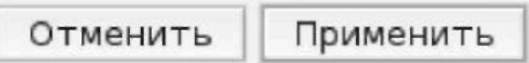
Рисунок 3.1 – Кнопка

Переключатель
Переключатель (Рисунок 3.2) позволяет пользователю выбрать одну опцию из предопределенного набора. Набор состоит из двух или более элементов. Рядом с каждым элементом набора отображается текст с описанием опции. Выбор опции осуществляется нажатием мыши на соответствующий пункт.
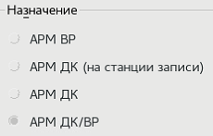
Рисунок 3.2 – Переключатель

Флажок
Флажок (Рисунок 3.3) — элемент графического интерфейса, который позволяет пользователю осуществлять множественный выбор. Флажок представляет собой квадрат небольших размеров, который имеет два состояния: включено и выключено. Во включенном состоянии внутри флажка отображается отметка (галочка или крестик). Флажок меняет свое состояние при нажатии на него мышью.
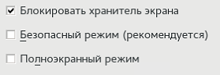
Рисунок 3.3 – Флажок - активированное и не активированное состояние

Ползунок
Ползунок (Рисунок 3.4) используется для установки некоторого значения внутри определённого диапазона. Изменение значения осуществляется путём нажатия левой кнопки мышки на рукоятке ползунка и одновременного смещения данной рукоятки по рельсе ползунка.
Рисунок 3.4 – Ползунок

Индикатор процента выполнения операции
Индикатор прогресса (Рис. 3.5) предназначен для отображения степени выполнения определённой операции или степени заполнения определённого пространства.
Рисунок 3.5 – Индикатор прогресса

Индикатор состояния (лампочка)
Индикатор состояния (Рисунок 3.6) предназначен за наблюдением состояния объекта в системе и может иметь несколько различных состояний отображаемых цветом:
- Серый цвет: объект наблюдения отключен в настройках, либо недоступен, и его значение не учитывается;
- Зелёный цвет: объект в норме;
- Жёлтый цвет: предупреждение о состоянии объекта, которое необходимо исправить. Записываемые данные при этом состоянии не теряются;
- Красный цвет: сообщает о проблеме с наблюдаемым объектом, а также возможной потере данных при записи.
Рисунок 3.6 – Индикатор состояния

Список
Список - элемент графического интерфейса пользователя, который отображает прокручиваемый список с элементами (Рисунок 3.7). Позволяет пользователю выбрать один или несколько элементов из списка, как правило, с удержанной клавишей «Ctrl» или «Shift», чтобы сделать множественный выбор. Списки могут быть простыми и вложенными, имеющими древовидную структуру.
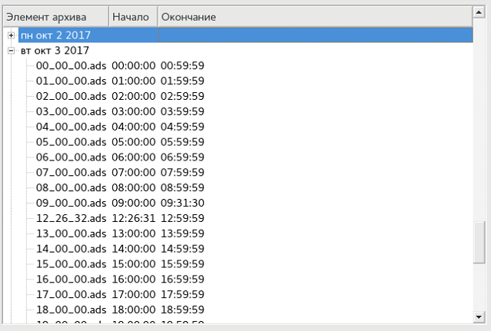
Рисунок 3.7 – Список

Группа
Группа (Рисунок 3.8) позволяет визуально объединить несколько графических элементов в единое целое. Обычно вверху указывается название группы (например, станция записи №1).
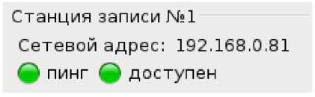
Рисунок 3.8 – Группа

Окно Панели Управления
Окно Панели Управления (Рисунок 3.9) логически можно разделить на следующие части:
- Верхняя панель;
- Рабочая область;
- Правая панель;
- Мини-журнал;
- Строка состояния.
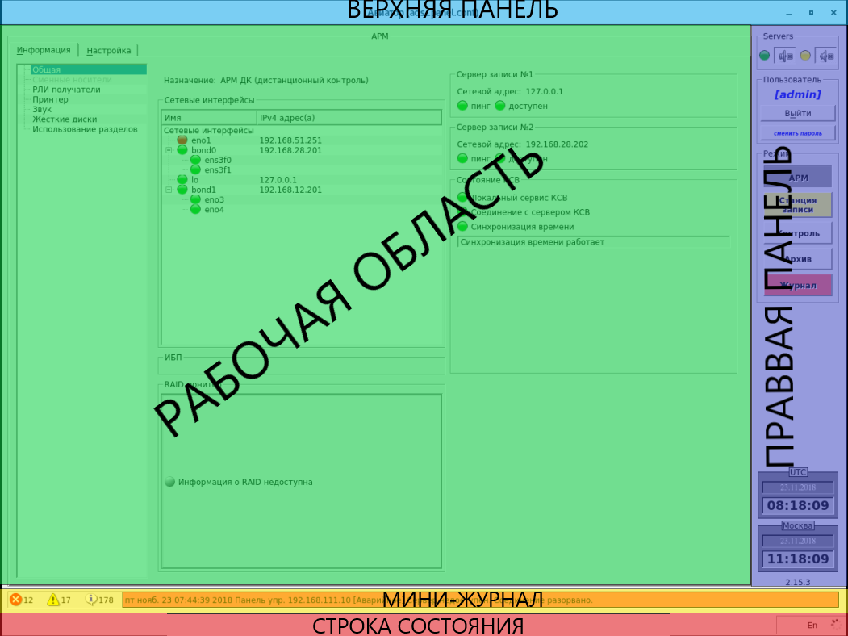
Рисунок 3.9 – Окно панели управления

Верхняя панель
Верхняя панель (Рисунок 3.10) предназначена для облегчения доступа к важной информации, операциям со сменными носителями и отключения звуковой сигнализации при неисправностях системы.
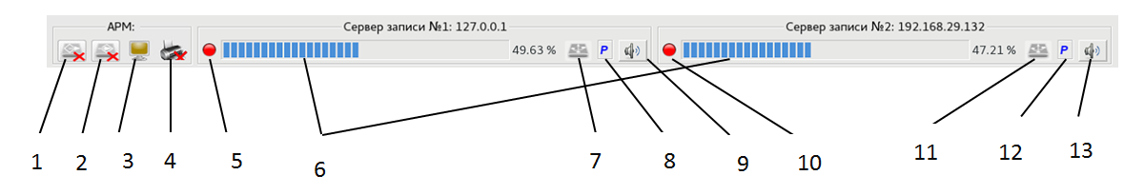
Рисунок 3.10 – Верхняя панель
В зависимости от конфигурации и выполняемых операций может содержать следующие элементы (в скобках указан номер элемента в соответствии с Рисунок 3.10):
- Кнопка-индикатор состояния сменного носителя архивов [1];
- Кнопка-индикатор состояния сменного носителя для экспортируемых данных [2];
- Кнопка-индикатор состояния подключения к АРМ ВО [3];
- Индикатор принтера [4];
- Общее состояние сервера записи № 1 [5];
- Индикатор прогресса, связанный с заполнением памяти сменного носителя для экспорта данных оперативного архива на внутренний накопитель [6];
- Отключение для извлечения долговременного носителя архивов на сервере записи № 1 [7];
- Режим копирования данных на сменный носитель на сервере записи № 1 [8];
- Отключение включение звуковой сигнализации по серверу записи № 1 [9];
- Общее состояние сервера записи № 2 [10];
- Отключение для извлечения долговременного носителя архивов на сервере записи № 2 [11];
- Режим копирования данных на сменный носитель на сервере записи № 2 [12].
- Отключение включение звуковой сигнализации по серверу записи № 2 [13].
Логически все элементы объединены в три группы: данное АРМ, Сервер записи №1, сервер записи №2. При наведении указателя мыши над любым элементом панели управления появляется всплывающая подсказка о назначении данного элемента.

Мини-журнал
Мини-журнал (Рисунок 3.11) содержит информацию о количестве непрочитанных аварийных, предупредительных и информационных сообщений. А также отображает информацию о наиболее критичном из непрочитанных текущим пользователем сообщений из журнала. Сообщения об ошибках выделяются красным фоном, а предупреждения жёлтым. Мини-журнал отображается только если у текущего пользователя есть доступ к просмотру журнала.
Рисунок 3.11 – Мини - журнал

Строка состояния
Строка состояния располагается в нижней части Панели Управления (Рисунок 3.12). В строке состояния отображается вспомогательная информация об элементе, над которым в данный момент находится указатель мыши. В правой части строки состояния располагается текстовый идентификатор текущей раскладки клавиатуры и индикатор активности панели управления.
Рисунок 3.12 – Строка состояния

Правая панель
Основной функцией правой панели (Рисунок 3.13) является возможность выбора режима работы Панели Управления [2]. Форма для авторизации пользователя [1] и информация о текущем времени [3] также размещаются на правой панели.
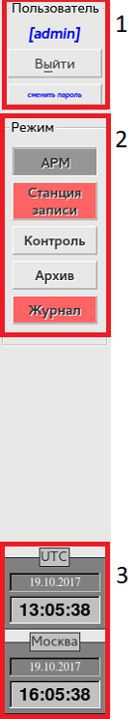
Рисунок 3.13 – Правая панель

Рабочая область
Рабочая область является основной областью Панели Управления. В ней пользователь может осуществлять настройки, управлять воспроизведением и просматривать различную информацию о состоянии комплекса. Содержимое рабочей области зависит от того, какой режим выбран на правой панели.

Режимы работы Панели Управления
Панель Управления комплексом может работать в следующих режимах:
- АРМ;
- Станция Записи;
- Контроль;
- Архив;
- Журнал;
Выбор режима осуществляется на правой панели (см. 3.2.4). В зависимости от установленной конфигурации и текущих прав пользователя, часть режимов может быть недоступна. Название текущего режима работы отображается вверху главной панели.
В этом режиме рабочая область содержит две вкладки: информация и настройка (Рисунок 4.1).
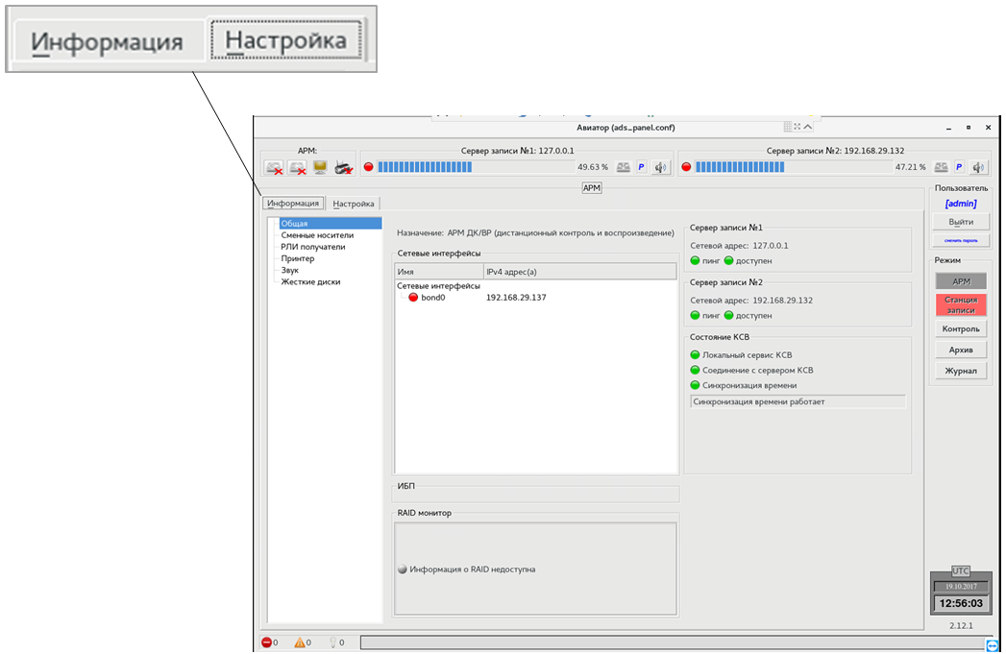
Рисунок 4.1 – Вкладки режима АРМ
На вкладке «Информация» пользователь получает доступ к сведениям о данном АРМ. На вкладке «Настройка» пользователь может изменять настройки данного АРМ.
Правая часть вкладок «Информация» и «Настройка» содержит список из нескольких пунктов. Из этих списков пользователь может выбрать, какого рода информацию он хочет увидеть и что именно хочет настроить.
При переходе на вкладку «Настройка» необходимо ввести пароль текущего пользователя операционной системы (Рисунок 4.2):
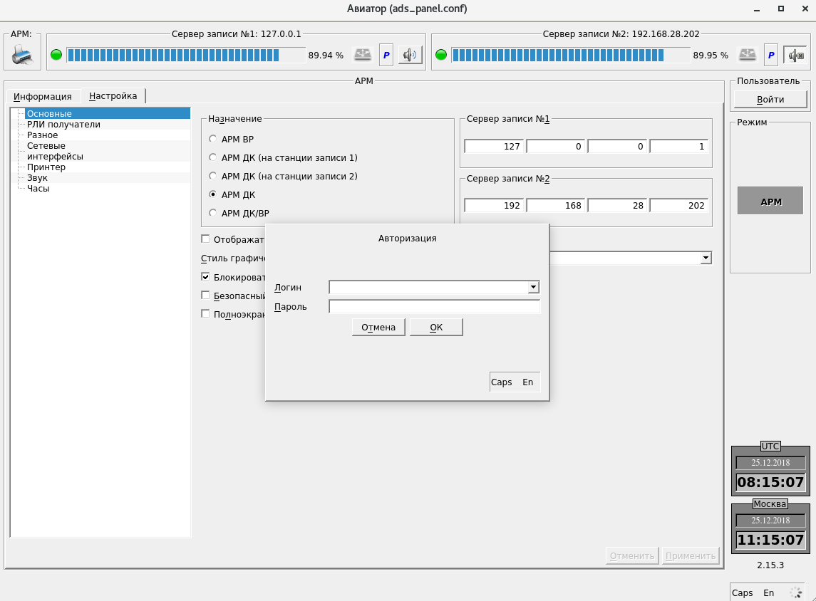
Рисунок 4.2 – Окно «Авторизация»

Общая информация
Общая информация (Рисунок 4.3) включает в себя сведения о конфигурации (назначении) данного АРМ; работе сетевых интерфейсов, ИБП, RAID; наличии связи с серверами записи, АРМ ВО и КСВ.
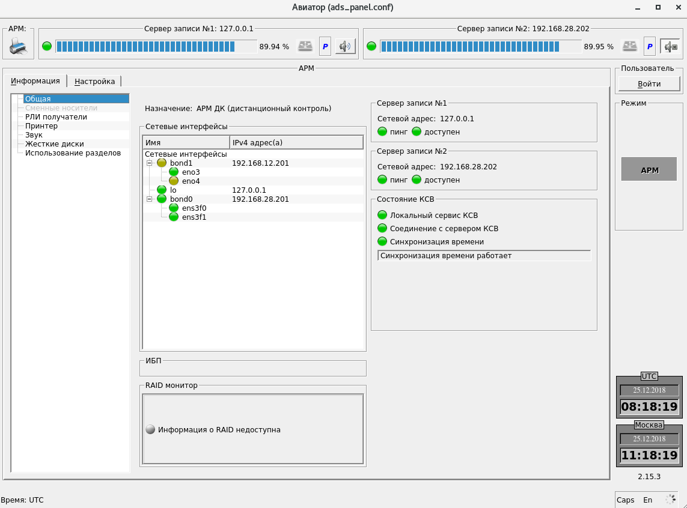
Рисунок 4.3 – Общая информация об АРМ

Общие настройки
В общих настройках (Рисунок 4.4) пользователь может выбрать назначение (конфигурацию) АРМ, настроить IP-адреса серверов записи и АРМ ВО, настроить часы, скорость обновления графиков АЦО, выбрать стиль графического оформления «Панели Управления» (рекомендуемый стиль «Windows»).
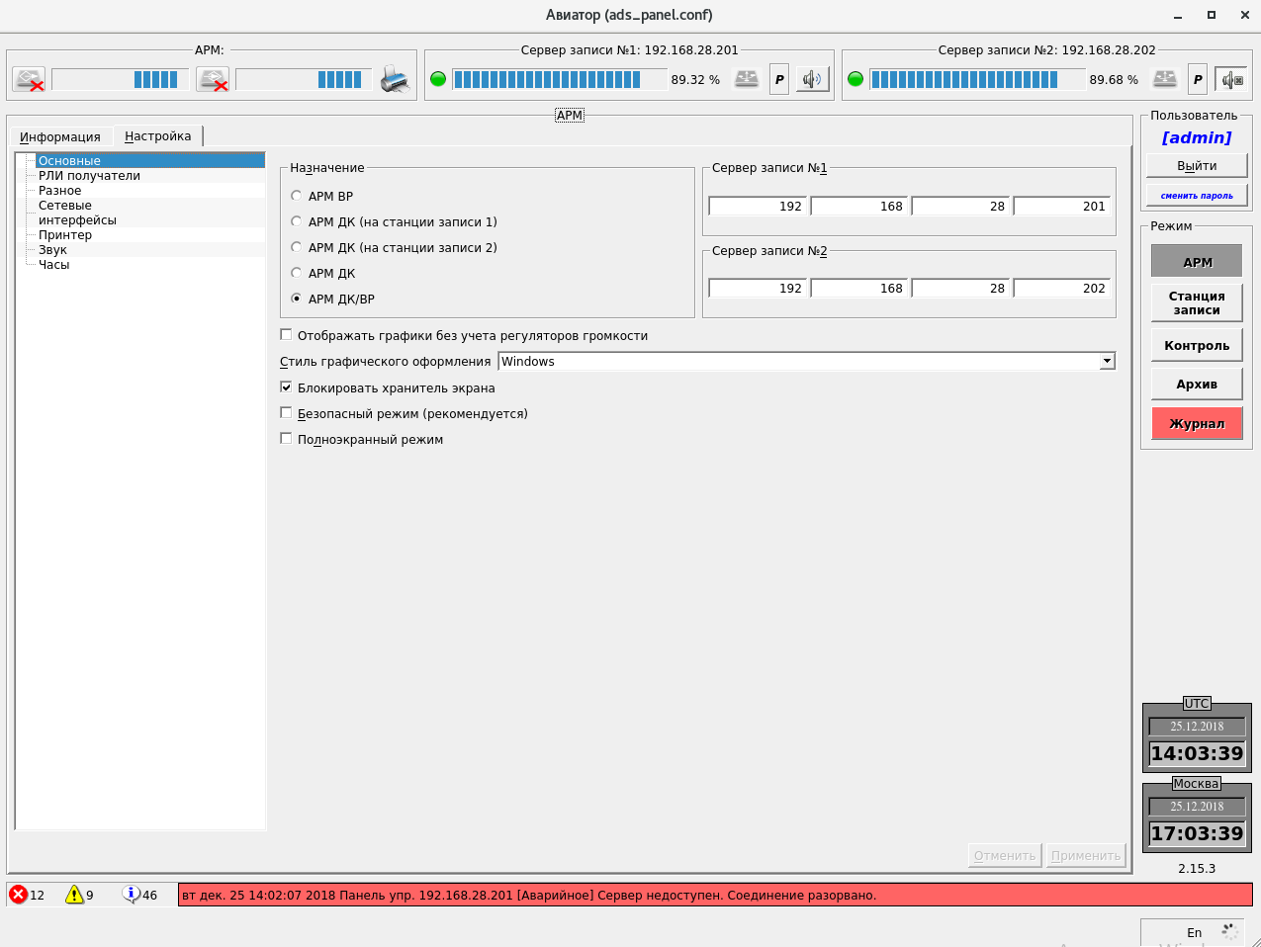
Рисунок 4.4 – Общие настройки
Флажок в ячейке «Блокировать хранитель экрана» позволяет блокировать запуск хранителя экрана во время долгого бездействия системы.
Активация ячейки «Безопасный режим» приводит к тому, что остается запущенной только «Панель Управления» комплексом. Все остальные программы становятся недоступны (при этом автоматически ставится «Полноэкранный режим»).
Флажок в ячейке «Полноэкранный режим» отвечает за переключение программы из оконного режима в полноэкранный режим и обратно.

Режим «Станция записи»
Режим «Станция записи» предназначен для:
• просмотра состояний подсистем серверов записи (вкладка «Информация»);
• управления режимами работы и настройки серверов записи (вкладка «Настройка»).

Информация о станциях записи
В правой части вкладки располагается список пунктов (Рисунок 4.5), из которых пользователь может выбрать, какую именно информацию он хочет получить.
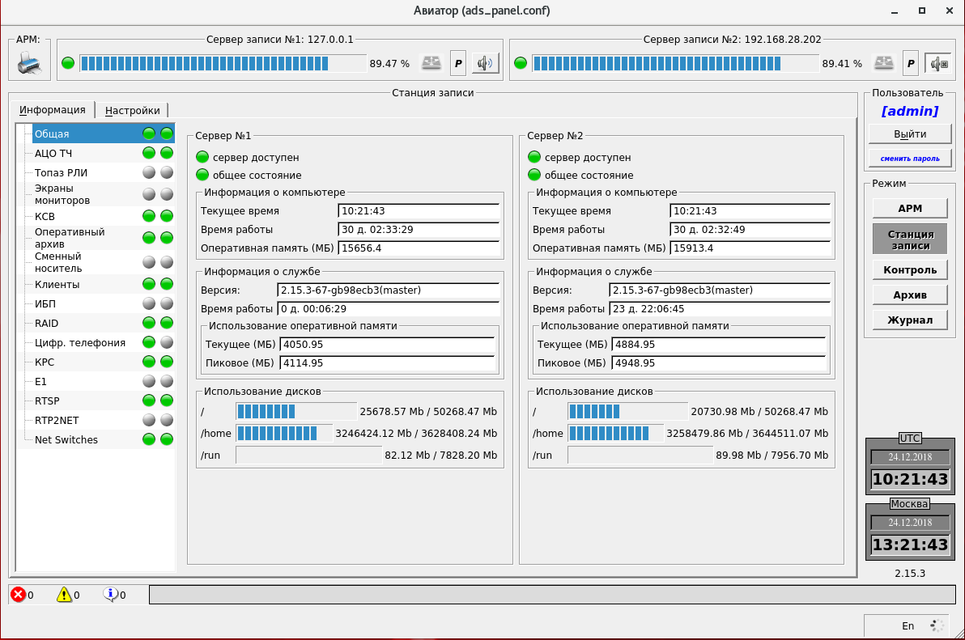
Рисунок 4.5 – Общая информация
Каждый пункт имеет два индикатора - по одному на каждый сервер записи. Цвет индикатора сигнализирует об исправности (индикатор зеленый) или неисправности (индикатор красный или желтый) соответствующего сервера.

Общая информация
На данной вкладке (Рисунок 4.5) выводится информация о доступности серверов записи, текущем системном времени, времени беспрерывной работы сервера документирования, объеме оперативной памяти, информация о версии программного обеспечения, информацию о времени работы ПО комплекса и об объеме занимаемой этим ПО памяти, а так же информацию о заполненности внутренних разделов сервера.

Информация об АЦО ТЧ
Рабочая область вкладки «АЦО ТЧ» разделена на две части. Каждая из частей предоставляет информацию о состоянии АЦО на сервере (Рисунок 4.6).
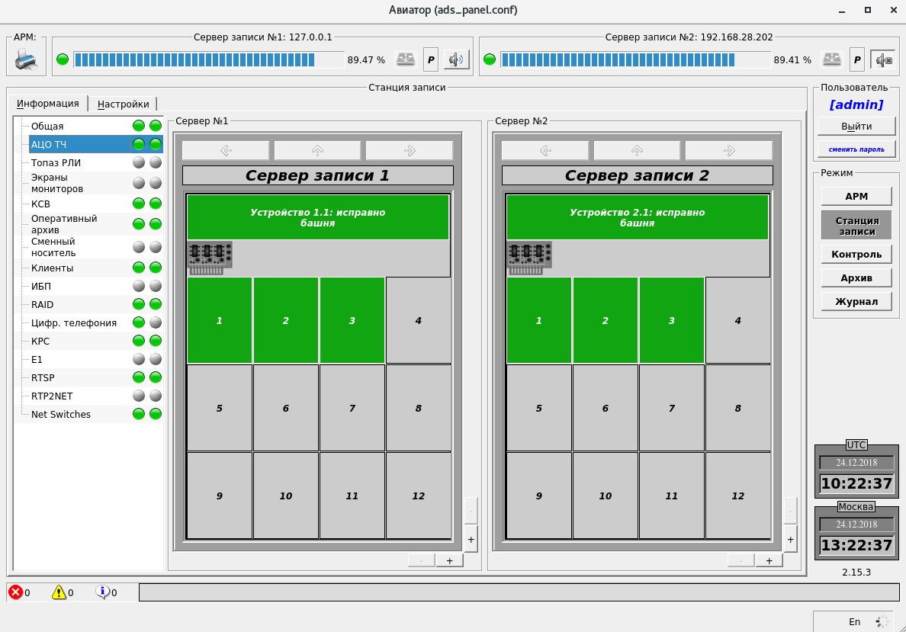
Рисунок 4.6 – Информация об «АЦО ТЧ»
Представление АЦО имеет несколько уровней детализации:
Уровень устройств
На данном уровне (Рисунок 4.7) пользователю доступна информация об устройствах АЦО на сервере и состоянии плат на устройствах.
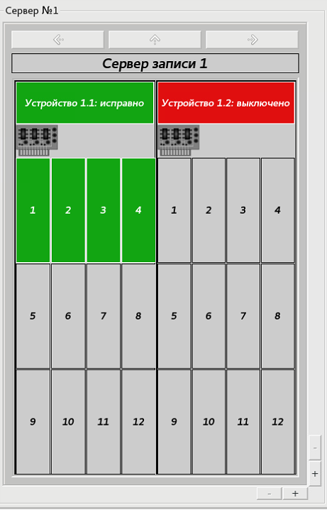
Рисунок 4.7 – Уровень устройств
В верхней части указывается имя сервера, на котором расположены устройства. Ниже для каждого из устройств указывается идентификатор устройства в формате <номер сервера. номер устройства> и информация о его состоянии. Если устройство неисправно или выключено, то цвет области будет красным. Если устройство работает нормально, то цвет области будет зеленым.
Платы устройств представлены в виде прямоугольников и пронумерованы от 1 до 12. Если наблюдение за платой отключено в настройках, то цвет прямоугольника будет серым, в остальных случаях цвет прямоугольника говорит о состоянии соответствующей платы:
- зеленый – плата исправна;
- желтый – плата не исправна, дублирующая плата исправна;
- красный – плата не исправна, дублирующая плата так же не исправна.
Выбрать конкретное устройство можно щелкнув по нему мышкой. Это позволяет перейти на следующий уровень детализации.

Уровень плат
На данном уровне (Рисунок 4.8) пользователю доступна информация о платах выбранного устройства и состоянии каналов па платах.
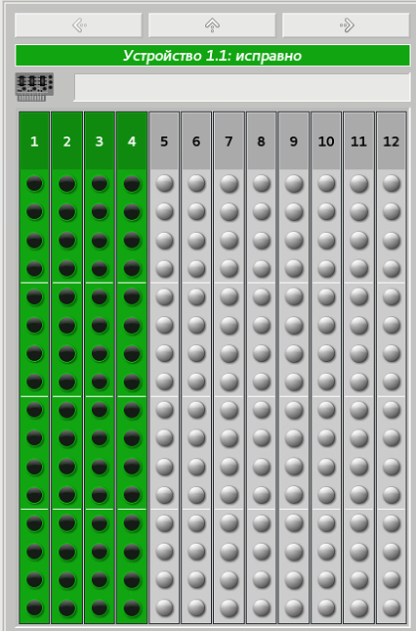
Рисунок 4.8 – Уровень плат
В верхней части указан идентификатор устройства. Цвет фона этой области говорит о состоянии устройства. Информация о платах расположена ниже.
Платы, наблюдение за которыми было отключено в настройках, имеют серый цвет. Остальные платы имеют либо зеленый цвет – плата функционирует нормально, либо красный цвет – плата не работает (например, вытащена).
Состояние каналов на плате представлено в виде индикаторов. Каналы, наблюдение для которых отключено, имеют в настройках серый цвет индикатора. Для остальных каналов цвет индикатора имеет зеленый оттенок, яркость которого зависит от мощности сигнала в канале. Если пользователю запрещено наблюдение за данным каналом, то значок индикатора будет перечеркнут,
В этом режиме пользователю становятся доступны кнопки навигации (кнопки со стрелками над названием устройства). С помощью стрелок «влево» и «вправо» можно перемещаться между устройствами одного АЦО, нажатие стрелки «вверх» позволяет вернуться на более высокий уровень детализации (уровень устройств).
Выбор конкретной платы (щелчок по ней мышью) позволяет перейти на следующий уровень детализации.

Уровень каналов
На данном уровне (Рисунок 4.9) пользователю доступна информация о каналах выбранной платы.
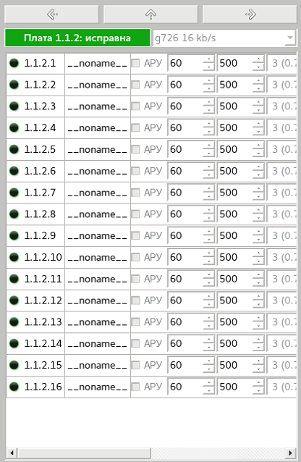
Рисунок 4.9 – Уровень каналов
В верхней части указан идентификатор платы. Цвет фона этой области говорит о состоянии платы. Информация о каналах расположена ниже.
Информация о каналах представлена в виде таблице. Для каждого из каналов указан его идентификатор (в формате <номер сервера>. <номер устройства>. <номер платы>. <номер канала>), имя канала, пороговый уровень сигнала (если сигнал в канале ниже данного уровня, то при записи будет считаться, что сигнал отсутствует), индикатор состояния канала. Каналы, для которых наблюдение отключено в настройках, имеют серый цвет индикатора. Для остальных каналов цвет индикатора имеет зеленый оттенок, яркость которого зависит от мощности сигнала в канале. Если пользователю запрещено наблюдение за данным каналом, то значок индикатора будет перечеркнут,
С помощью стрелок «влево» и «вправо» можно перемещаться между платами устройства. Нажатие стрелки «вверх» позволяет вернуться на более высокий уровень детализации (уровень плат).
По умолчанию пользователю доступно по одной области для предоставления информации о состоянии АЦО на сервере. Но количество областей может быть увеличено (до двух или четырех) с помощью кнопок «+» и «-» в правом нижнем углу (Рисунок 4.10). Для каждой из областей можно выбрать свой уровень детализации.
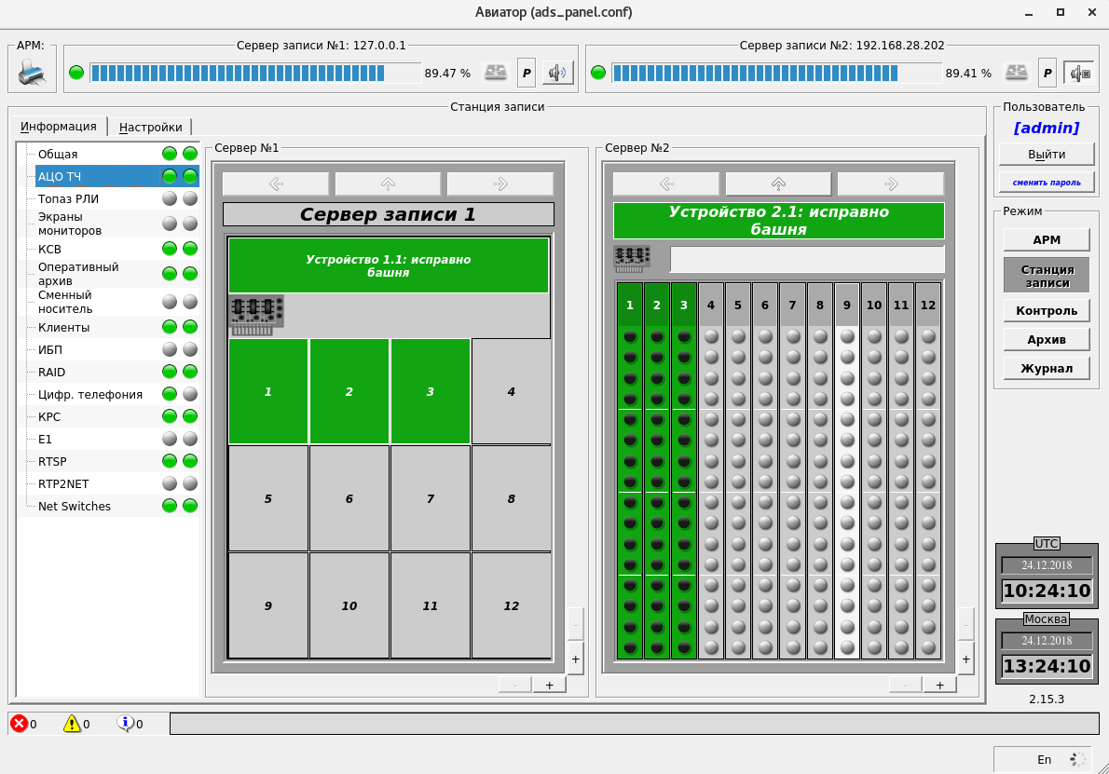
Рисунок 4.10 – Несколько областей наблюдения

Информация о серверах Топаз РЛИ
На вкладке «Топаз РЛИ» пользователю выводится информация о доступности серверов Топаз с серверов записи (Рисунок 4.11).
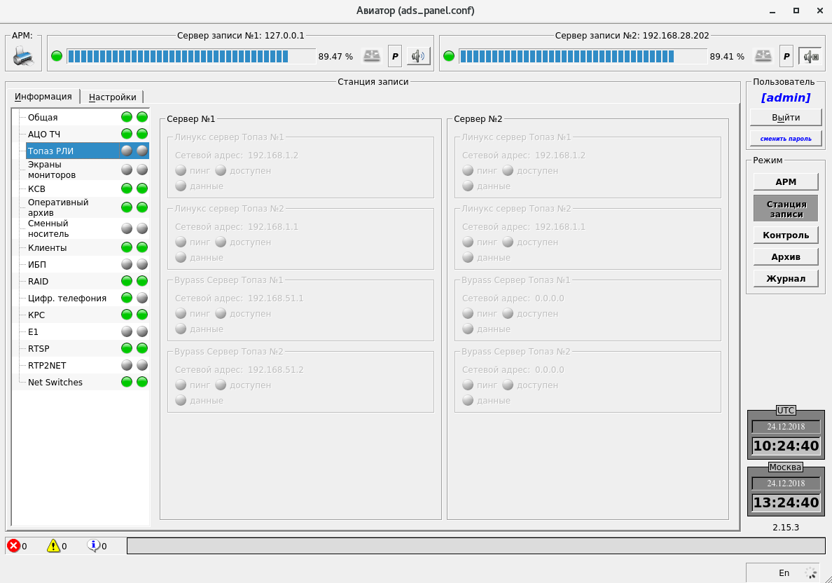
Рисунок 4.11 – Информация о серверах Топаз РЛИ

Информация о мониторах
На вкладке «Экраны мониторов» отображается информация о компьютерах в сети, с мониторов которых идет запись данных в архив на каждом из серверов (Рисунок 4.12).
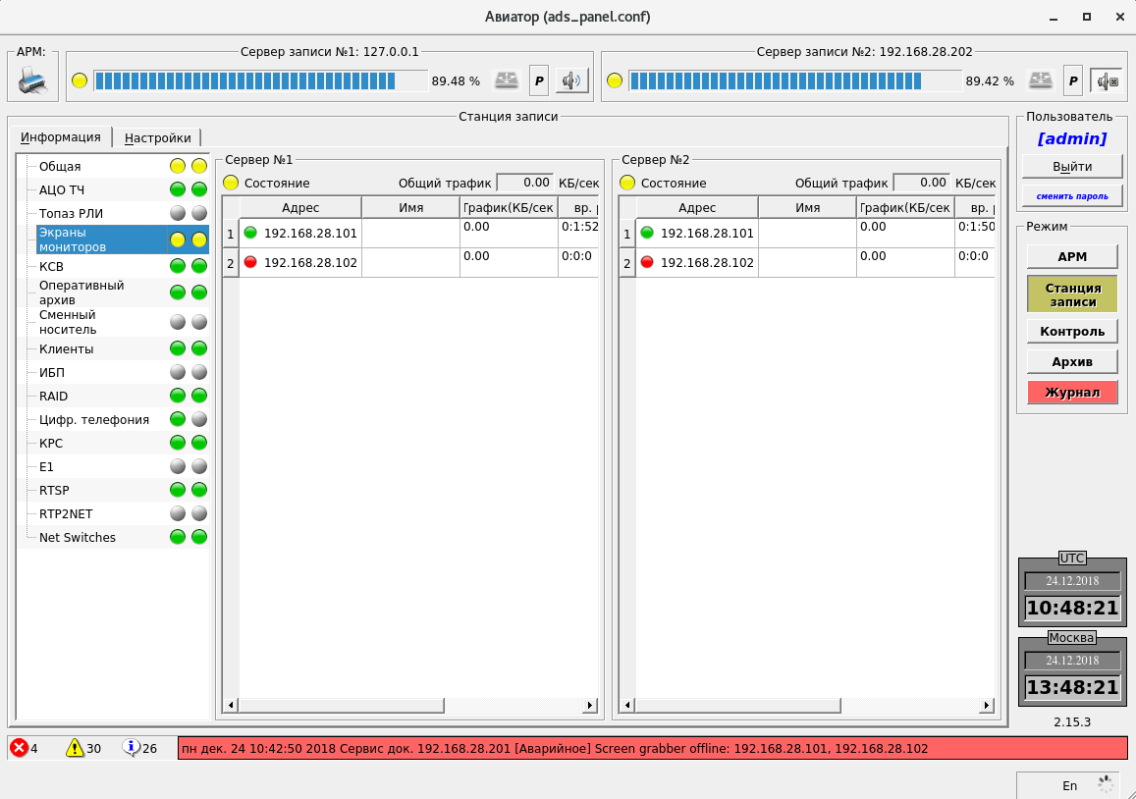
Рисунок 4.12 – Информация о мониторах

Информация о КСВ
Вкладка «КСВ» содержит информацию о состоянии локального сервиса КСВ, доступности сервера КСВ и синхронизации времени на каждом из серверов записи (Рисунок 4.13).
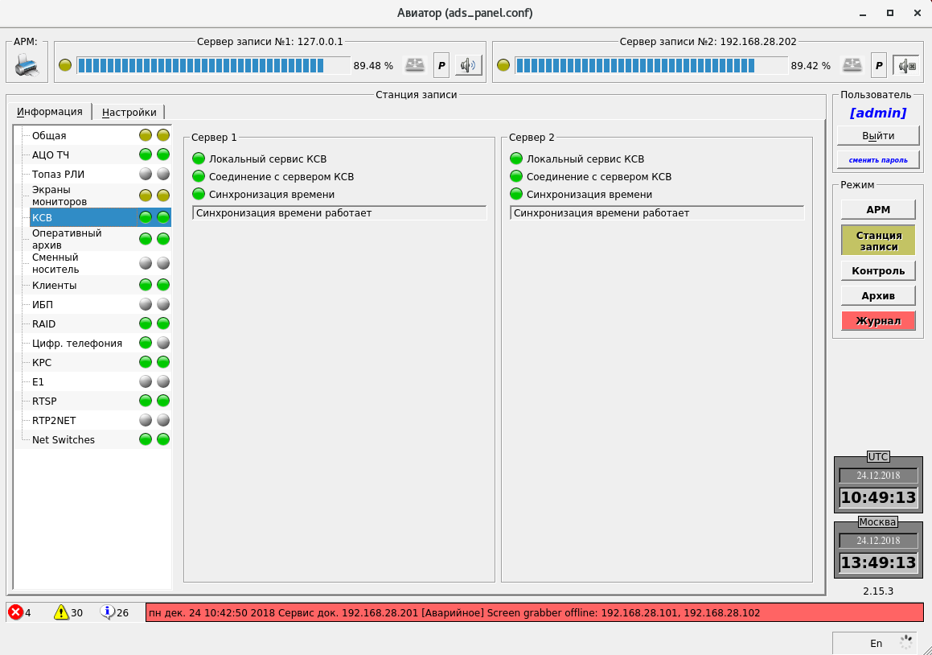
Рисунок 4.13 – Информация о КСВ

Информация об оперативных архивах
Вкладка «Оперативный архив» содержит информацию о состоянии процесса записи на сервере (индикатор записи), заполненности оперативных архивов и о записях в этих архивах (Рисунок 4.14).
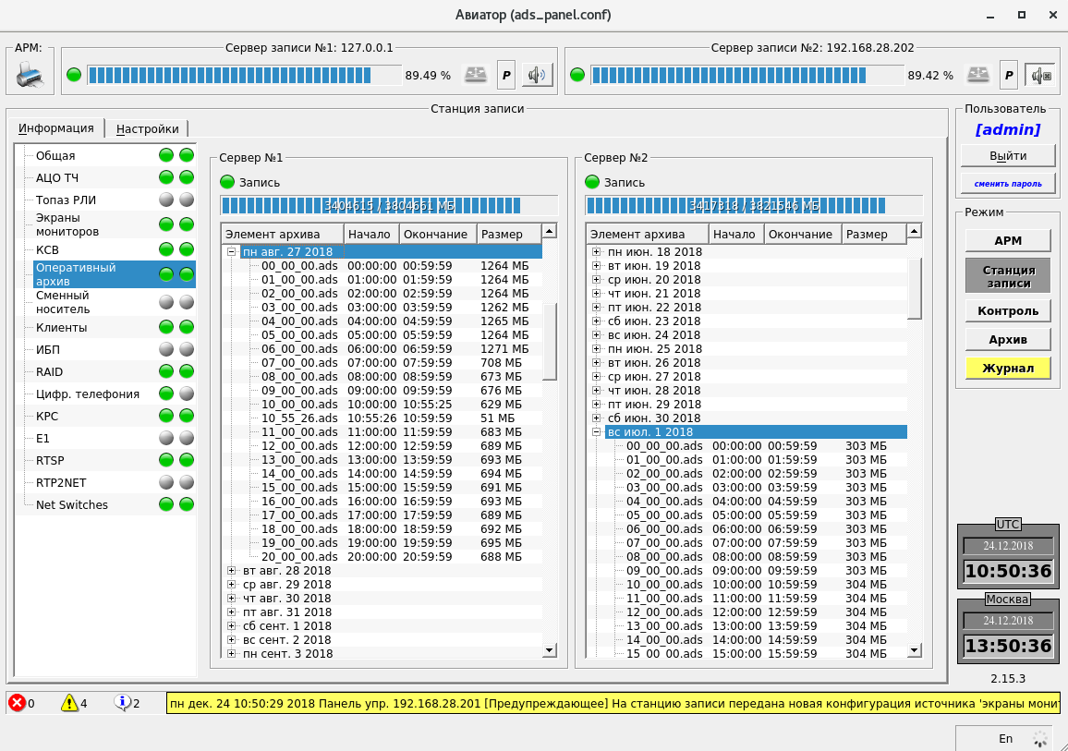
Рисунок 4.14 – Информация об оперативных архивах
Записи в архивах сгруппированы по датам и представлены в виде вложенного списка. Для каждой записи указывается имя, время начала записи, время окончания записи и размер, занимаемый на диске.

Информация о сменных носителях
Вкладка «Сменный носитель» содержит информацию о сменных носителях, подключенных к серверам записи.
Если сменный носитель на сервере записи отсутствует, то все поля будут пустыми, индикаторы будут серыми, и индикатор в списке слева для этого сервера будет серым (Рисунок 4.15).
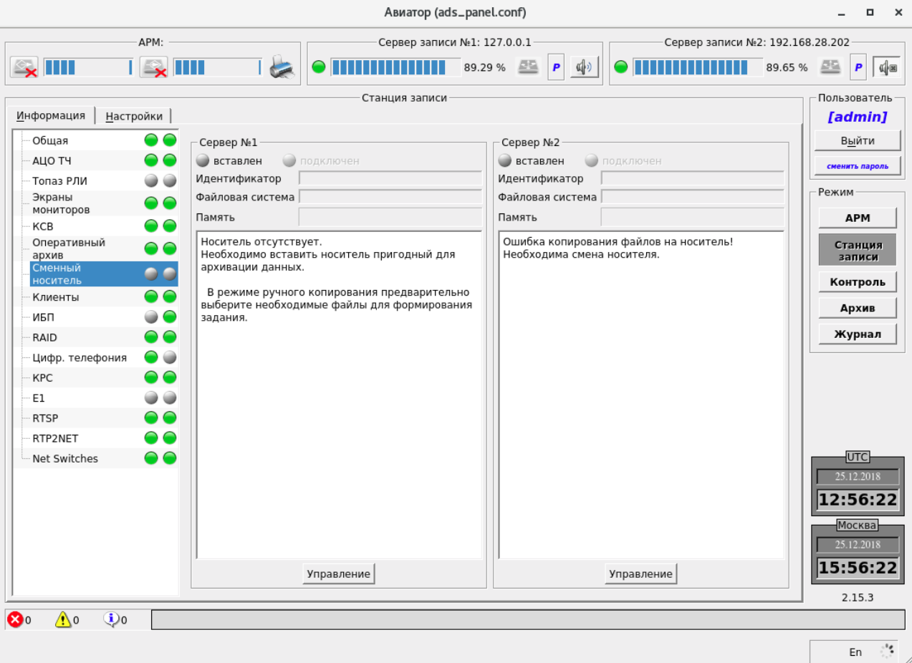
Рисунок 4.15 – Информация о сменных носителях - носитель отсутствует

Если сменный носитель на сервере записи присутствует (Рисунок 4.16), то для этого сервера индикатор «Вставлен» будет зеленым, а в полях будет отображаться информация о носителе: идентификатор носителя в системе, файловая система носителя, степень заполненности. При этом индикатор в списке слева для этого сервера будет зеленым, при режиме работы “Автоматический”.
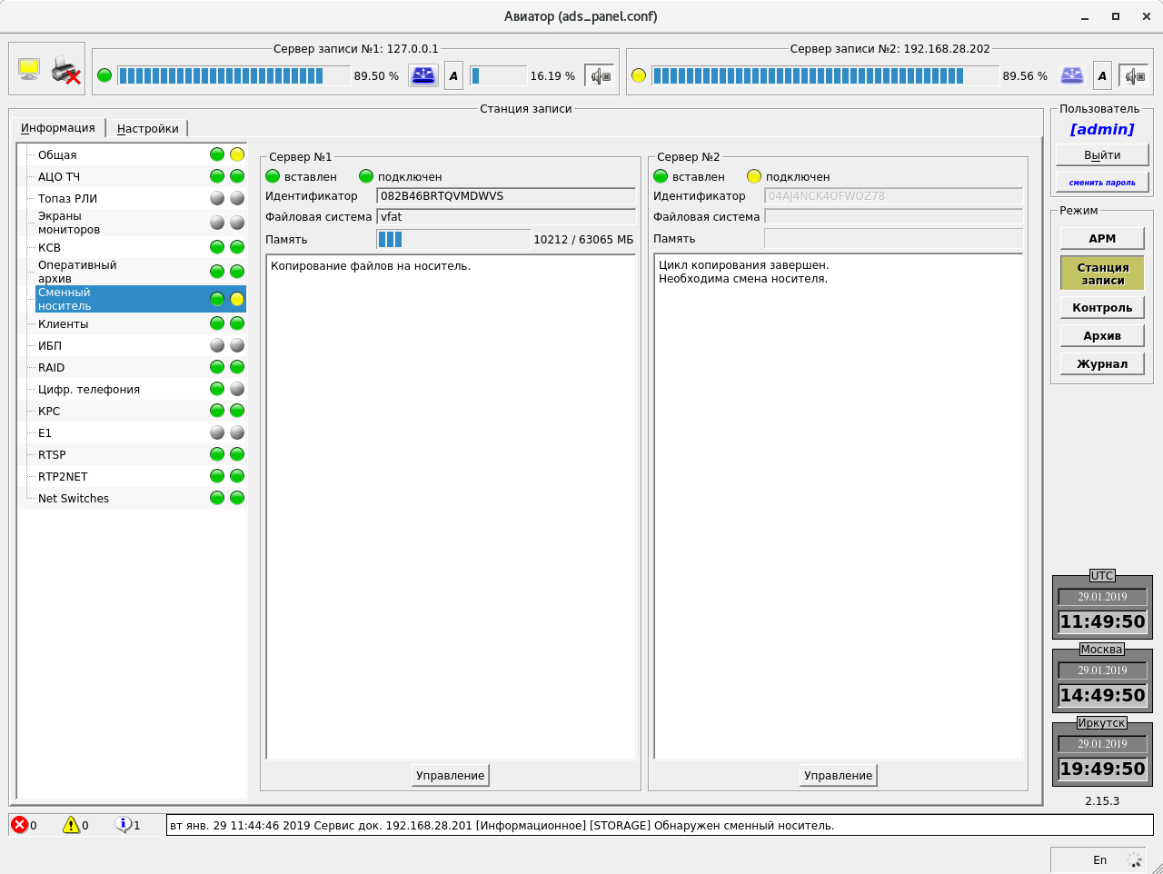
Рисунок 4.16 – Информация о сменных носителях - носитель присутствует

В нижней части для каждого из серверов находится кнопка «Управление». Нажатие этой кнопки переводит пользователя в окно управлением записью на сменный носитель на сервере (Рисунок 4.17).
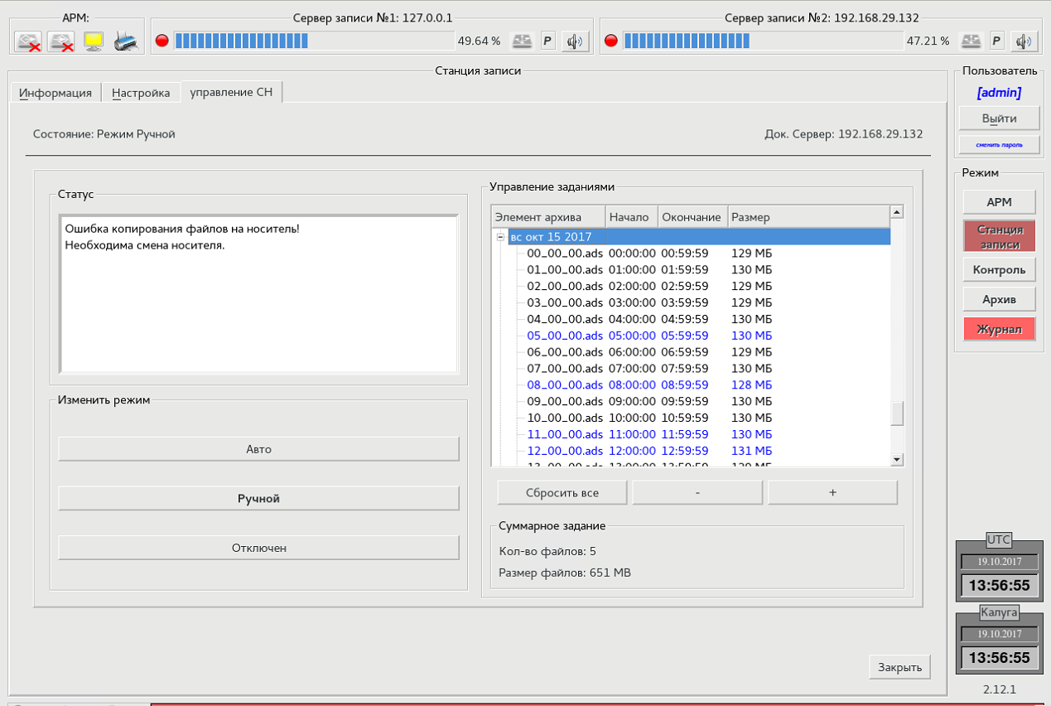
Рисунок 4.17 – Окно управления процессом копирования на сменный носитель
В этом окне слева располагается информационное поле, в котором отображается статус процесса копирования. Ниже располагаются кнопки выбора режима копирования:
«Ручной» – в этом режиме пользователю предоставляется возможность выбора записей, которые он хочет скопировать на сменный носитель. Выбор записей осуществляется из списка в правой части окна, с помощью кнопок «+» (добавляет запись в очередь на копирование) и «-» (убирает запись из очереди на копирование). Кнопка «Сбросить все» удаляет все записи из очереди на копирование. Выбранные задачи подсвечиваются синим цветом. Ниже кнопок добавления и удаления выводится информация о количестве выбранных записей и занимаемом ими месте на диске. Копирование начинается при нажатии кнопки «закрыть» внизу окна.
«Авто» – копирование на сменный носитель происходит автоматически. После заполнения сменного носителя будет выдано сообщение о том, что носитель заполнен и его необходимо сменить на следующий. В этом режиме список записей справа недоступен.
Текущий режим выделен жирным шрифтом.
Изменение настроек доступно только при извлеченном носителе, если нажать кнопку «Управление» во время копирования данных, то все элементы в окне управления будут недоступны (Рисунок 4.18).
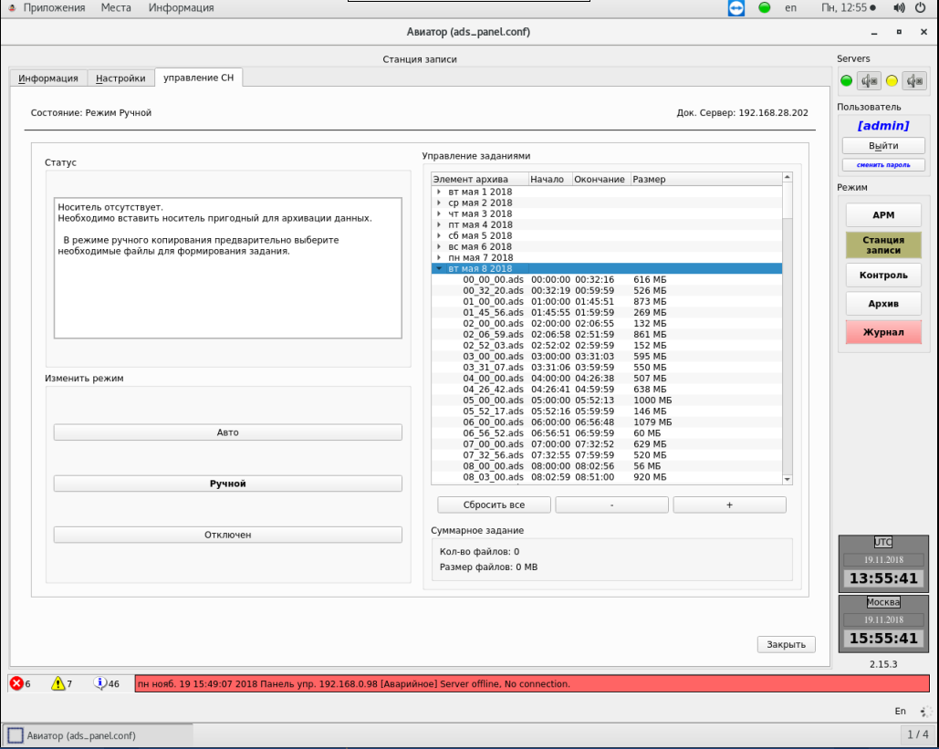
Рисунок 4.18 – Окно управления во время копирования данных

Информация о клиентах
Вкладка «Клиенты» содержит информацию о компьютерах в сети, на которых запущена клиентская часть ПО комплекса (Рисунок 4.19).
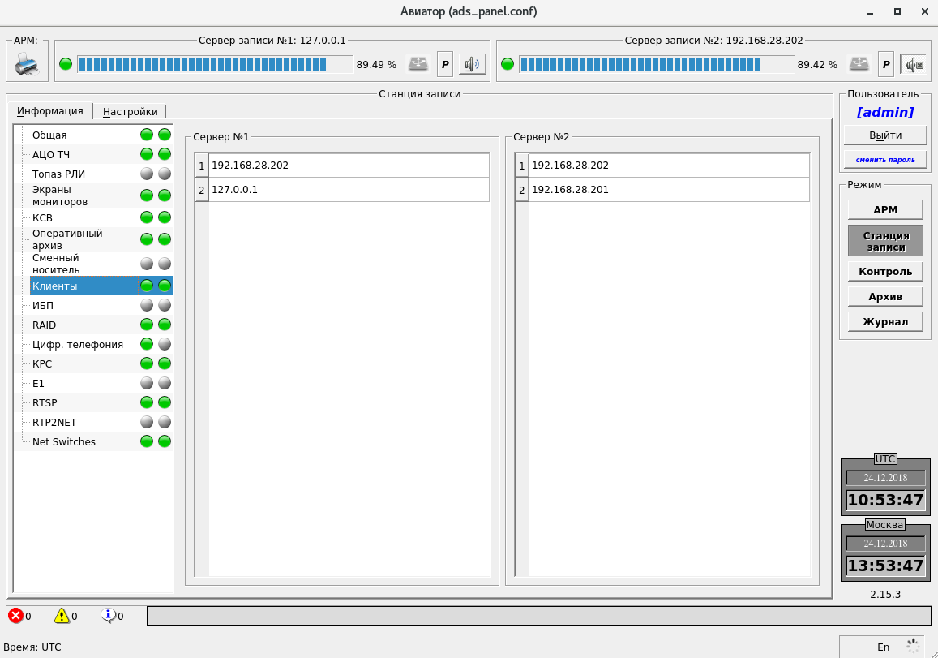
Рисунок 4.19 – Информация о клиентах

Информация об ИБП
Вкладка «ИБП» содержит информацию о состоянии ИБП на серверах записи (Рисунок 4.20).
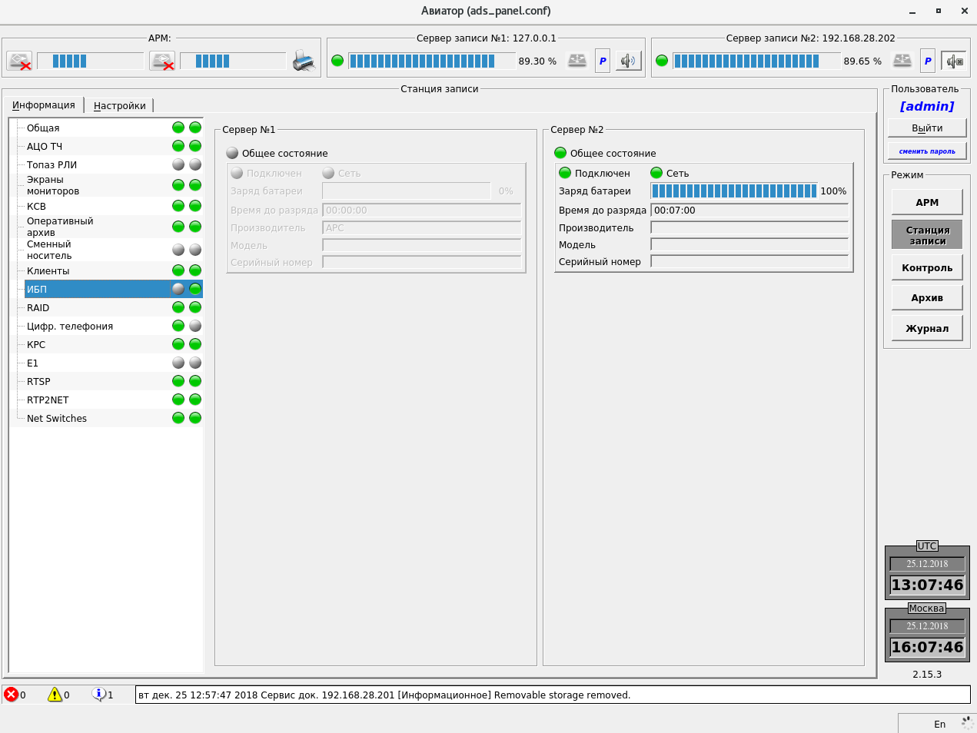
Рисунок 4.20 – Информация об ИБП

Информация о RAID
Вкладка «RAID» содержит информацию о состоянии жестких дисков на каждом из серверов записи (Рисунок 4.21).
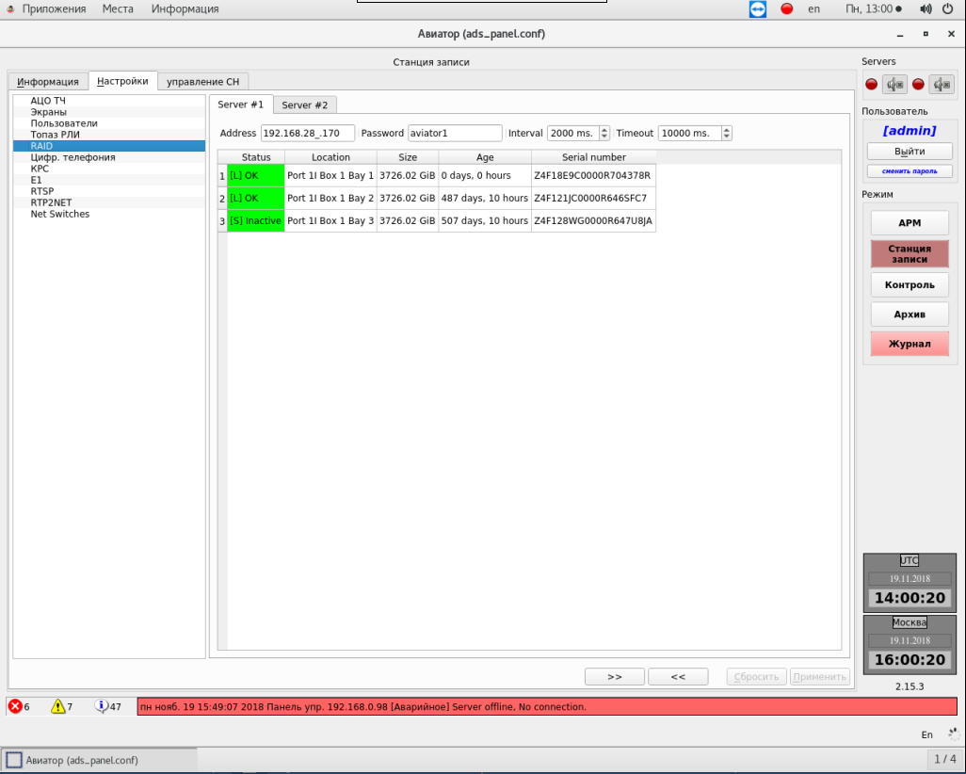
Рисунок 4.21 – Информация о RAID
Цвет индикатора указывает на физическое состояние диска.
- Зеленый – диск функционирует в штатном режиме;
- Желтый – на диске присутствуют потери данных или битые сектора;
- Красный – диск не исправен или извлечён из своего слота на сервере.

Информация о цифровой телефонии
Вкладка «Цифровая телефония» (Рисунок 4.22) предоставляет для каждого из серверов записи информацию о соединении с АТС и о состоянии абонентов.
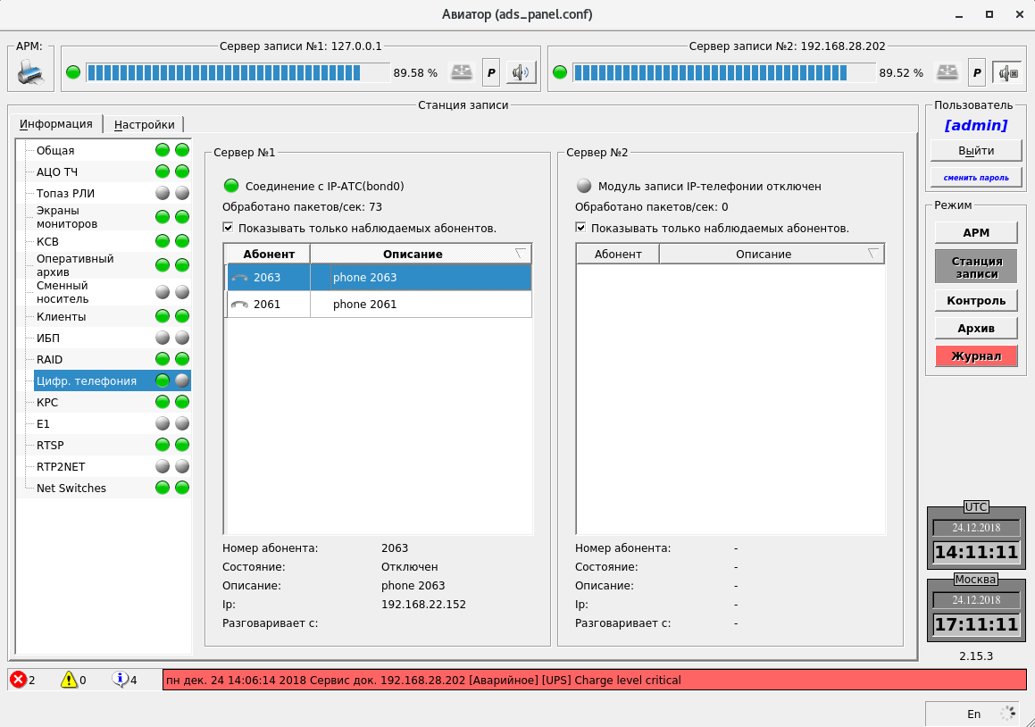
Рисунок 4.22 – Информация о цифровой телефонии
В нормальном состоянии индикатор состояния соединения с АТС имеет зеленый цвет. Индикатор состояния соединения с АТС становится красным, если связь с АТС отсутствует в течение минуты.
Цвет индикатора суммарного состояния абонентов определяется на основании наблюдаемых абонентов. Список абонентов представлен в виде таблицы. Цвет индикатора для абонента определяется следующим образом:
- Зеленый - Наблюдение за абонентом включено. Абонент доступен;
- Желтый - Наблюдение за абонентом включено. Абонент недоступен (например, телефон отключен);
- Серый - Наблюдение за абонентом отключено.
Если наблюдение за абонентом включено и абонент доступен, то дополнительно определяется состояние абонента. Слева от имени абонента отображается значок телефонной трубки:
- Зеленая телефонная трубка - абонент свободен;
- Красная телефонная трубка - абонент занят;
- Серая телефонная трубка - aбонент недоступен (например, телефон отключен).
Ниже списка абонентов выводится подробная информация для абонента, выбранного в таблице. Для выбора конкретного абонента достаточно кликнуть по нему левой кнопкой мыши.

Информация о состоянии записи комплекса речевой связи
Панель управления комплекса документирования речевой информации и информации о воздушной обстановке для систем УВД «Авиатор» предоставляет следующую информацию о состоянии модуля записи комплекса речевой связи (КРС) (Рисунок 4.23):
- Индикатор состояния соединения с КРС;
- Количество пакетов, принятых из сети / количество пакетов, прошедших обработку;
- Состояние абонентов в составе КРС.
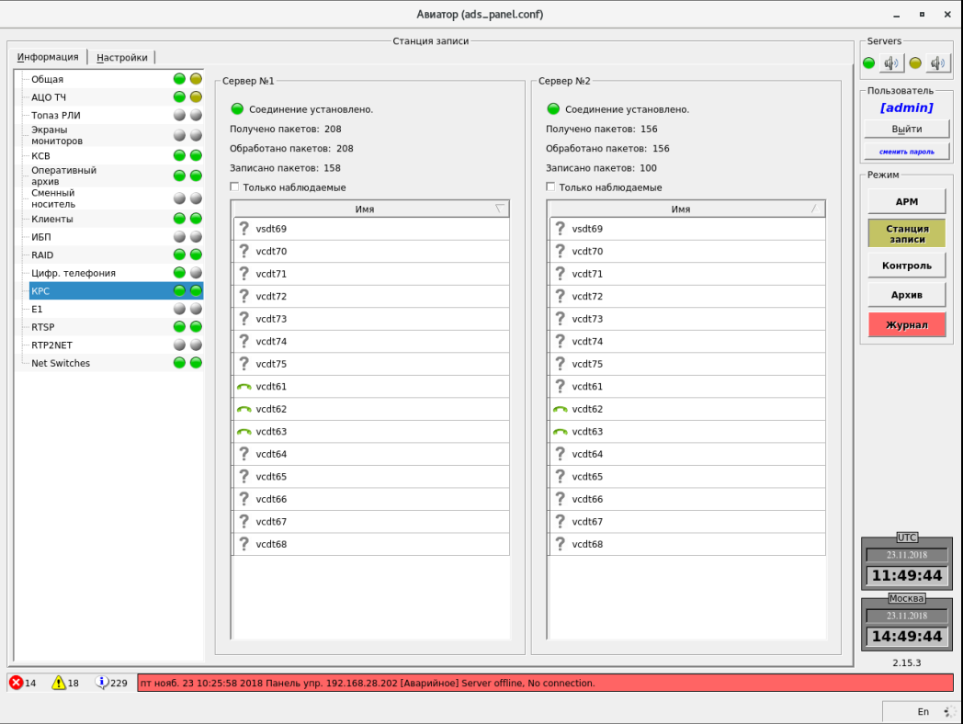
Рисунок 4.23 – Информация о модуле документирования комплекса речевой связи (КРС)

Состояние соединения с КРС
Соединение с КРС установлено. Данные для записи присутствуют в полном объеме.
Соединение с КРС установлено. Выполняется запись данных. Предупреждение об отсутствии данных от одного из сетевых колец КРС.
Соединение с КРС установлено. Запись данных не выполняется. Данные для записи полностью отсутствуют.
Наблюдение за КРС и запись отключены.

Информация об абонентах КРС представлена в виде таблицы. Для каждого из абонентов выводится его состояние и имя.
Абонент в сети. Свободен.
Абонент в сети. Занят.
Абонент не в сети.

При наведении на какого-либо абонента мышкой, через некоторое время появляется всплывающая подсказка с более подробной информацией (Рисунок 4.24):

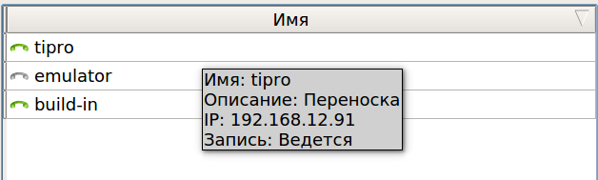
Рисунок 4.24 – Дополнительная информация об абоненте
Всплывающая подсказка содержит имя абонента, его описание, IP-адрес и ведется ли запись состояния и голосовых данных от абонента в архив.

Информация о состоянии записи данных потока Е1
Панель управления комплекса документирования речевой информации и информации о воздушной обстановке для систем УВД «Авиатор» предоставляет следующую информацию о состоянии модуля записи телефонных переговоров, осуществляемых по каналам E1 (Рисунок 4.25):
- состояние записи данных потока E1;
- состояние абонентов E1.
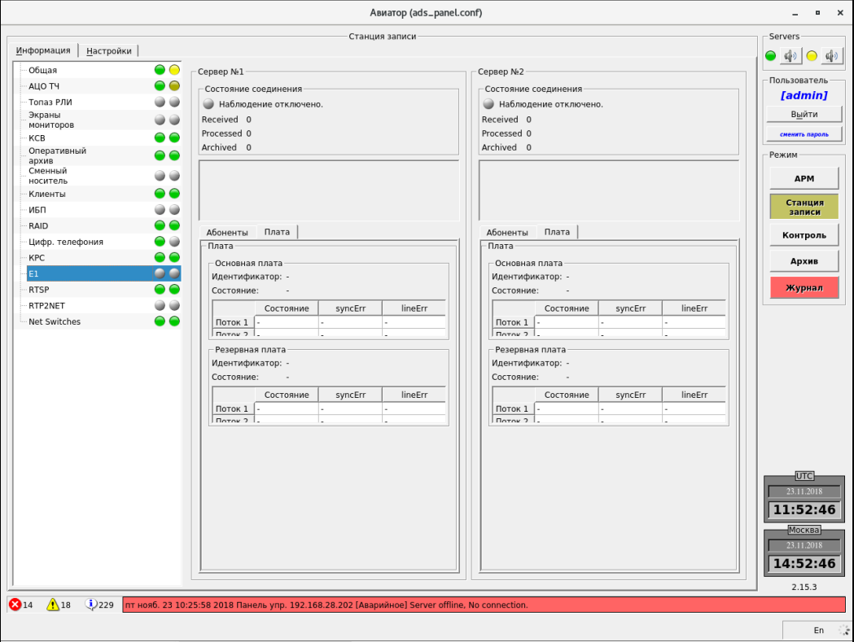
Рисунок 4.25 – Информация о состоянии модуля записи телефонных переговоров по каналам E1
Состояние записи данных потока E1
Подсистема записи потока E1 в работе. Ведется запись данных.
Подсистема записи потока E1 не функционирует. Процесс записи данных нарушен.
Запись данных от блока декодирования потока E1 отключена.

Все диагностические данные записываются в журнал с подробной детализацией.
Информация об абонентах представлена в виде таблицы. Для каждого из абонентов выводится его состояние и имя.
Абонент занят.
Абонент свободен или не в сети.

Примечание: в связи с особенностями цифрового потока E1 определить наличие абонента в сети, когда он не участвует в разговоре не представляется возможным. Это отличает данный тип источника данных от источника VoIP.
При клике на абонента курсором мыши, появляется описание с более подробной информацией об абоненте (Рисунок 4.26):

Рисунок 4.26 – Подробная информация об абоненте
Всплывающая подсказка содержит имя абонента, его описание и ведется ли запись состояния и голосовых данных от абонента в архив.

Информация о состояние записи RTSP
RTSP (real time streaming protocol) - Потоковый протокол реального времени. Является стандартным протоколом сети Ethernet, в котором описаны команды для управления видеопотоком и представлен в RFC 2326. Предназначен для записи видео источников, таких как IP-камеры и экраны рабочих мест.
Рабочая область разделена на две части. Каждая из частей предоставляет информацию о состоянии источника RTSP на сервере (Рисунок 4.27).
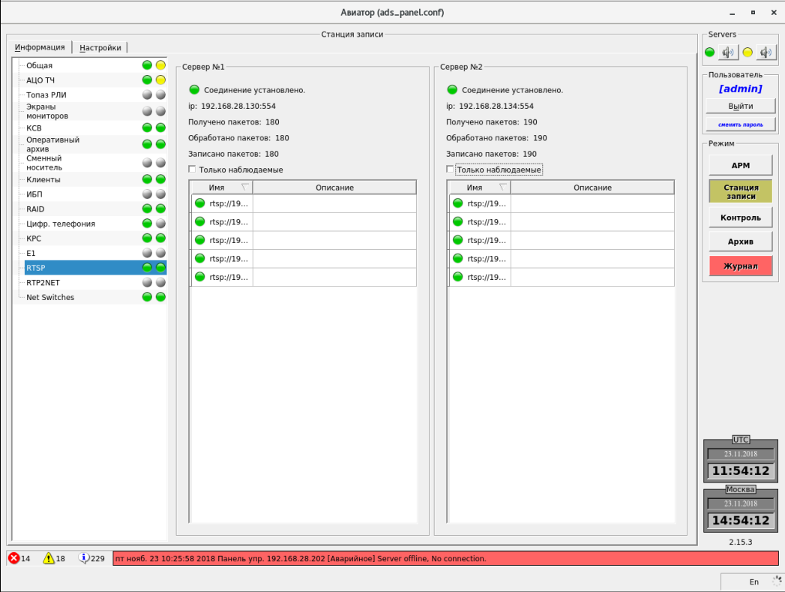
Рисунок 4.27 – Информация о статусе RTSP
В верхней части отображается индикатор состояния соединений RTSP.
Состояния индикации:
- Зеленый – соединение стабильно, все источники доступны и присылают поток;
- Желтый – в соединение с источниками наблюдаются проблемы, например, недоступность рабочего места или камеры, длительное переключение между дублированными источниками видеопотока;
- Красный – соединение потеряно, невозможность установить ни одной видео сессий.
Ниже располагается информация содержащая:
- ip-адрес RSTP-источника к которому установлено текущее соединение;
- Количество полученных пакетов;
- Количество обработанных пакетов;
- Количество записанных пакетов.
Обозначение в таблице документируемых источников:
- Ярко зеленое - сессия установлена, ведётся запись;
- Тёмное зеленое - сессия установлена, нет потока данных. Ожидается восстановление сессии;
- Красное - сессия потеряна;
- Серое - согласно конфигурации не наблюдается.

Информация об RTP2NET
Вкладка «RTP2NET» предназначена для выдачи аудио-источников документирования, заведенные в комплекс документирования речевой информации и информации о воздушной обстановке для систем УВД «Авиатор» на внешние системы.
Каждый исходящий поток RTP отправляется через отдельные порты соединения UDP в соответствии с настройками и может содержать произвольное количество аудиоканалов различных типов, смешанных с одним стандартным каналом G711.
Рабочая область разделена на две части. Каждая из частей предоставляет информацию о состоянии RTP2NET на сервере (Рисунок 4.28).
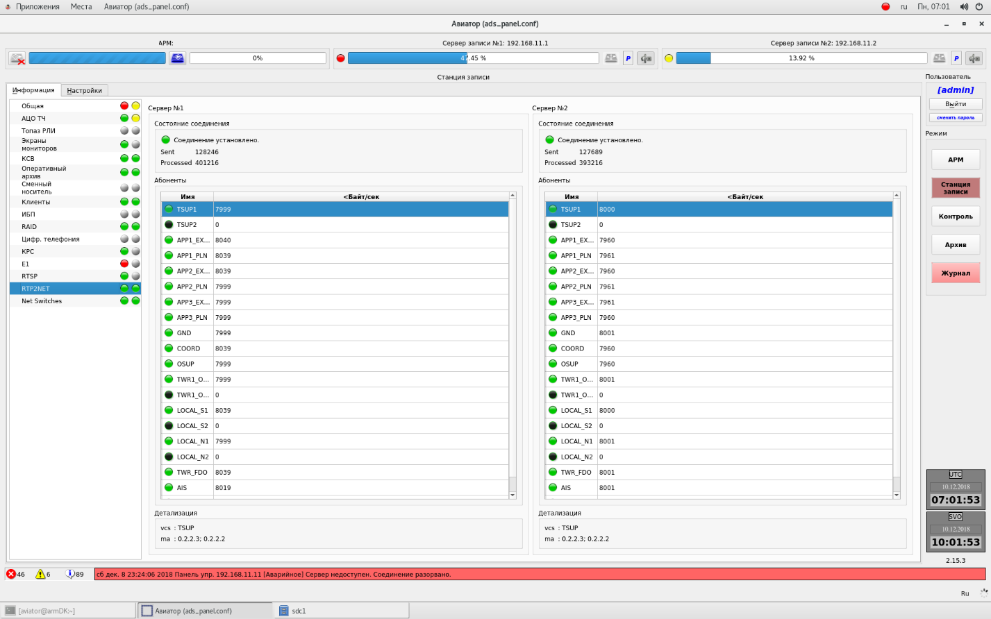
Рисунок 4.28 – Рабочая область RTP2NET
В верхней части отображается индикатор, сообщающий о состояние соединения RTP2ТNET.
Состояния индикации:
  - Зеленый - поток данных поступает из источников на указанные IP-адреса;
  - Тёмно-зеленый - нет данных (переговоры или настройки отсутствуют).
Примечание: Поскольку выход каналов реализуется через однонаправленный поток UDP сети, невозможно определить состояние и / или готовность принимающей стороны.
Ниже располагается информация содержащая:
- Количество отправленных пакетов;
- Количество обработанных пакетов.
Обозначение в таблице источников:
- Имя канала;
- Скорость соединения (Байт/сек).
В таблице «Подробности» отображаются источники, разделенные на группы:
- MA;
- ME;
- VCS;
- Phone.

Информация о состоянии коммутаторов
Панель управления комплекса документирования речевой информации и информации о воздушной обстановке для систем УВД «Авиатор» представляет следующую информацию о состоянии портов коммутатора (Рисунок 4.29):
- IP-адрес наблюдаемого коммутатора;
- Состояние портов;
- Информацию по каждому наблюдаемому порту (номер порта, статус подключения, название порта, тип подключения, MTU, скорость на порту, mac-адрес, ip-адрес);
- Время между опросами коммутатора в миллисекундах;
- Время ожидание ответа от коммутатора в миллисекундах.
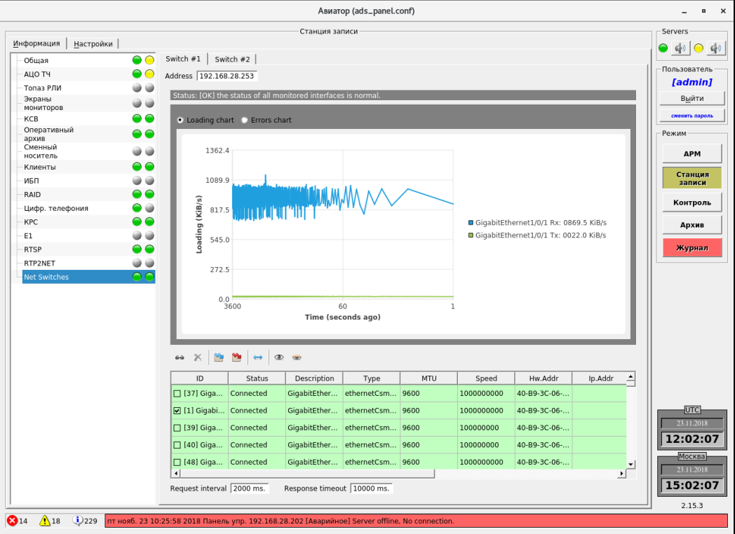
Рисунок 4.29 – Состояние коммутаторов

Режим «Контроль»
Режим «Контроль» – Прослушивание в реальном времени (Рисунок 4.30) предоставляет пользователю возможность прослушать в реальном времени записываемые на станции записи данные (сквозной канал).
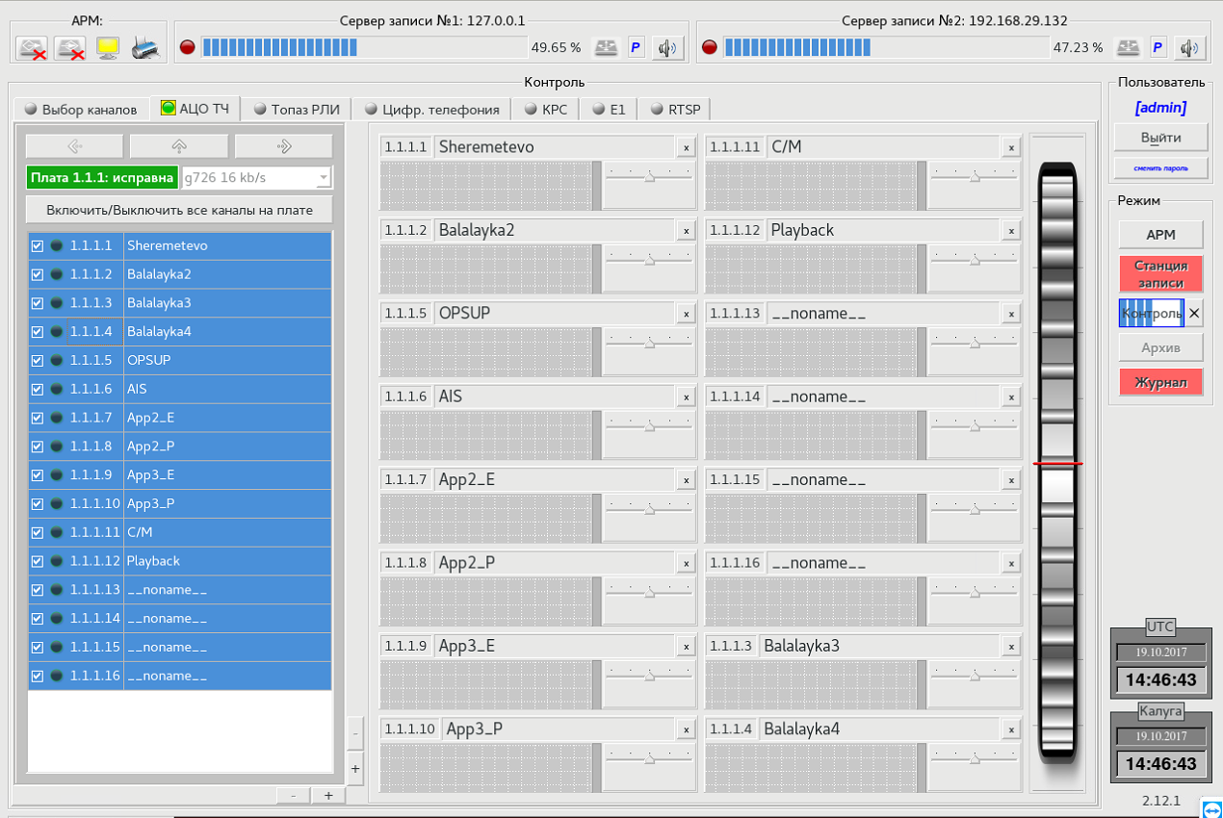
Рисунок 4.30 – Режим «Контроль»
В этом режиме рабочая область содержит две вкладки «АЦО ТЧ» и «Топаз РЛИ». Вкладка «АЦО ТЧ» предоставляет возможность управления воспроизведением данных, которые поступают в данный момент для архивации по каналам АЦО. Вкладка «Топаз РЛИ» предоставляет возможность управления воспроизведением данных РЛИ, поступающих в данный момент для архивации от серверов Топаз.
Каждая вкладка имеет индикатор. Зеленый цвет индикатора означает, что есть соединение с сервером и происходит передача данных.

«Режим Архив»
Режим «Архив» (Рисунок 4.31) предоставляет доступ к данным, которые хранятся в архивах на серверах и съемных носителях. К таким операциям относятся: воспроизведение данных, просмотр статистики, экспорт данных. Все элементы управления распределены по пяти вкладкам: «Выбор», «Воспроизведение», «Статистика», «Маркеры», «Экспорт». Вкладка «Выбор» доступна всегда. Остальные вкладки становятся доступны только после того, как будет выбран какой-либо элемент для воспроизведения.
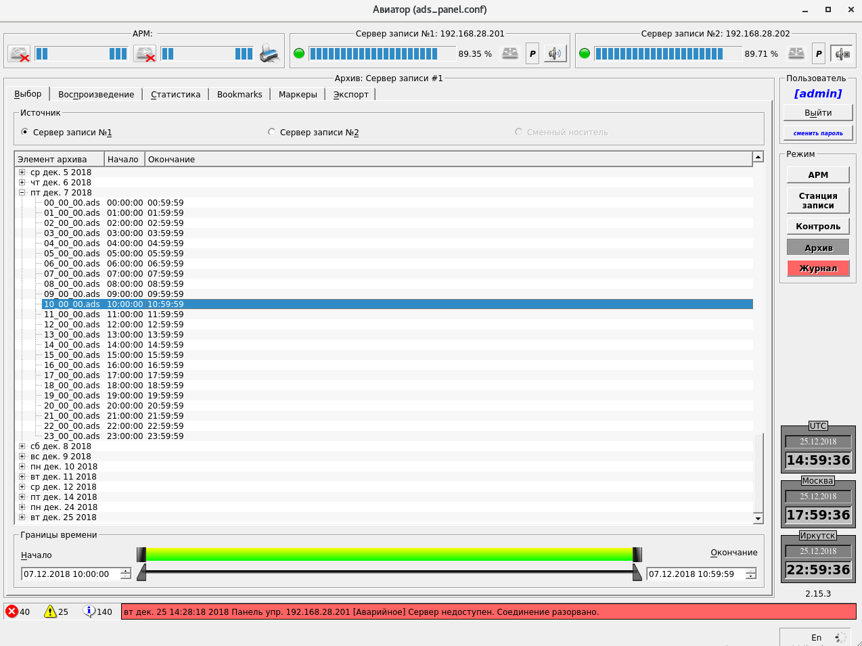
Рисунок 4.31 – Режим «Архив»

Режим «Журнал»
Режим «Журнал» (Рисунок 4.32) предназначен для предоставления оператору возможности просмотра сообщений о различных событиях, связанных с работой комплекса.
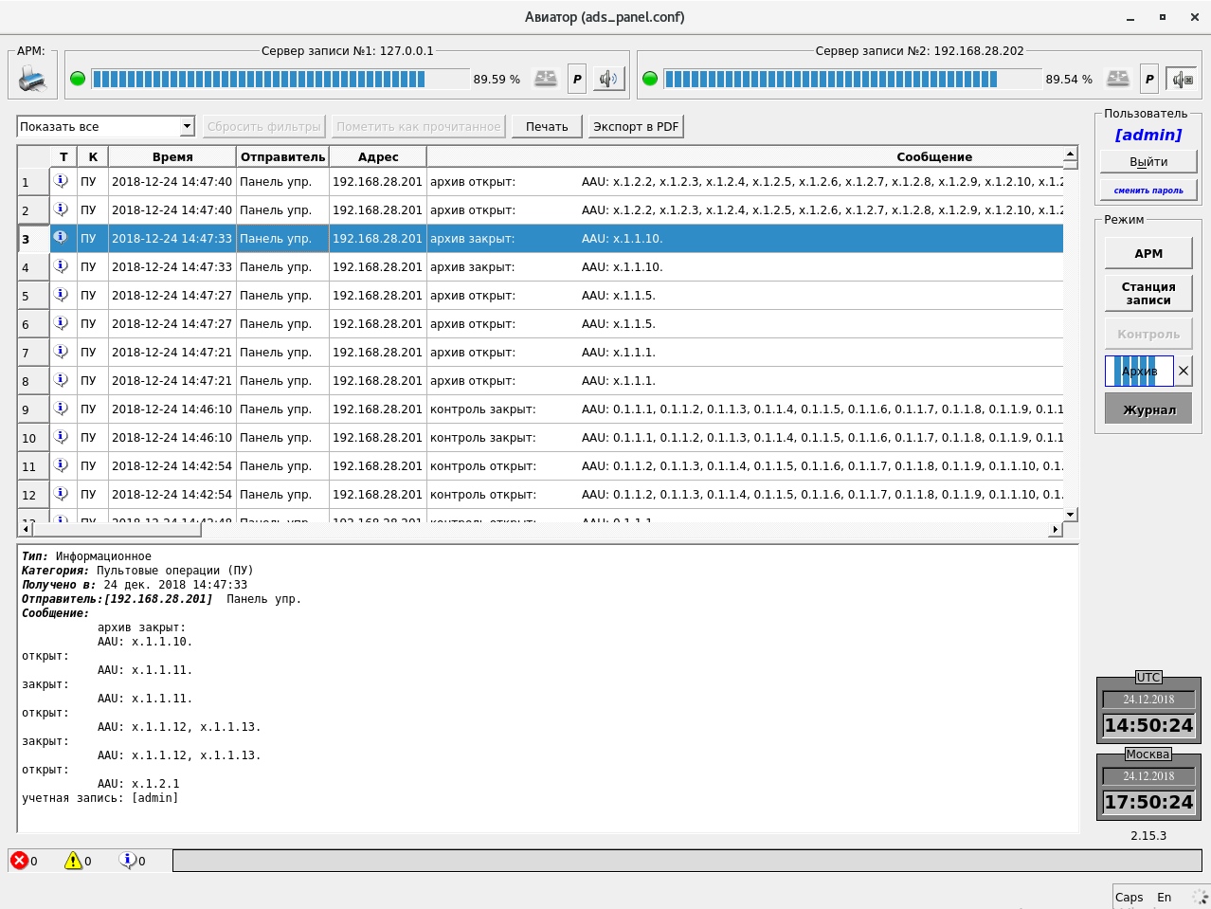
Рисунок 4.32 – Режим «Журнал»
События представлены в виде таблицы. Для каждого события указывается тип, категория, время возникновения, имя программы, отправившей сообщение, IP-адрес источника и само сообщение. По важности события делятся на информационные, предупреждающие и аварийные. По категории события разделяются на системные (источник события программа) и пультовые операции (источник события действия оператора). Отправителем сообщения может быть Панель управления (клиентская часть программного комплекса) или сервис документирования (серверная часть программного комплекса).
Список всех событий представлен в Приложении В.
Журнал имеет возможности по фильтрации сообщений. Для того чтобы отфильтровать сообщения по определенному столбцу, нужно щелкнуть мышкой по заголовку столбца. В результате на экране будет отображено окно с параметрами фильтрации (Рисунок 4.33).
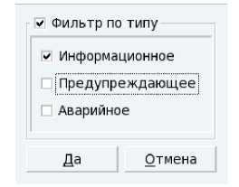
Рисунок 4.33 – Окно настройки фильтра сообщений журнала
Для активации фильтра, следует поставить флажок напротив самого верхнего пункта «Фильтр по типу», настроить параметры фильтра и нажать кнопку «Да».
Одновременно можно фильтровать по нескольким критериям (столбцам). Для того чтобы сбросить все фильтры следует нажать кнопку «Сбросить фильтры» над списком событий (Рисунок 4.32).
Ниже списка событий располагается зона подробной информации о текущем сообщении. Текущее сообщение подсвечивается в списке событий синим цветом (Рисунок 4.32). Ниже подробной информации располагается строка мини-журнала (Рисунок 4.34).
Рисунок 4.34 – Строка мини-журнала
Эта строка видна во всех режимах работы программы, содержит счетчики сообщений и самое важное из непрочитанных сообщений.
В списке событий новые непрочтенные сообщения отображаются жирным шрифтом (Рисунок 4.32). Сообщение автоматически помечается как прочитанное после того, как оператор выделит его с помощью мыши. Если нужно пометить как прочитанные несколько сообщений одновременно, то их следует выделить с помощью мыши и нажать кнопку «Пометить как прочитанное» над списком событий (Рисунок 4.32).
Кроме того, существует возможность отображать в списке только прочитанные, только непрочитанные, либо и те, и другие типы сообщений.
Примечание: Из-за особенностей реализации ПО во время применения настроек в режиме АРМ происходит перезапись настроек сетевых интерфейсов. В результате появляется аварийное сообщение о пропадании связи с другими компьютерами комплекса или с серверами ТОПАЗ, а через секунду появляется сообщение о восстановлении связи. В данной ситуации сообщение о пропадании связи носит информационный характер и никак не влияет на работоспособность комплекса.
Примечание: Если после сообщения о пропадании связи с серверами КСА ТОПАЗ в течение 5 секунд появляется сообщение о восстановлении связи, то первое сообщение не является признаком аварии, носит информационный характер и никак не влияет на работоспособность комплекса.

Программное обеспечение комплекса

Компоненты программного обеспечения комплекса
Программное обеспечение комплекса документирования речевой информации и информации о воздушной обстановке для систем УВД «Авиатор» включает следующие компоненты:
- Сервис Станции записи - обеспечивает обработку и запись входящей информации, контроль аппаратной части комплекса и обработку запросов пользователя;
- АРМ ДК (автоматизированное рабочее место дистанционного контроля) - обеспечивает функции дистанционного контроля состояния всех подсистем комплекса; своевременное оповещение технического персонала о неисправностях комплекса; прослушивание сквозного канала; воспроизведение аудио данных; отображение экранов мониторов и радиолокационной информации из оперативного архива;
- АРМ ВР (автоматизированное рабочее место воспроизведения речевой информации) - обеспечивает функцию воспроизведения записанных данных со сменного носителя; экспорт данных в широко распространенные форматы для дальнейшего воспроизведения информации на неподготовленных местах;
- АРМ ВО (автоматизированное рабочее место воспроизведения информации о воздушной обстановке) - обеспечивает отображение воспроизводимой цифровой радиолокационной информации.

Станция записи
Станция записи предназначена для документирования информации, поступающей от подключенных к ней источников.
Документированию подлежат следующие данные:
- Голосовая информация с подключенных каналов тональной частоты;
- Цифровая радиолокационная информация, поступающая с серверов «ТОПАЗ»;
- Снимки с экранов мониторов на рабочих местах диспетчеров.
Запись информации производится в оперативный и долговременный архивы. Оперативный архив располагается на жестких дисках станции записи и предназначен для временного хранения информации до помещения её в долговременный архив. Долговременный архив располагается на сменных носителях (флеш-память, внешний жесткий диск и т.п.).
Программное обеспечение станции записи реализовано в виде сервиса операционной системы, не имеет графического интерфейса для взаимодействия с пользователем и запускается автоматически сразу после окончания инициализации операционной системы.

АРМ ДК

Назначение
АРМ ДК (Автоматизированное Рабочее Место Дистанционного Контроля) обеспечивает выполнение следующих основных функций:
- Дистанционный контроль состояния всех подсистем комплекса (оперативных и долговременных архивов станции записи, блоков АЦО (с точностью до платы) серверов записи, локальной вычислительной сети и т.д.;
- Настройка серверов записи;
- Своевременное оповещение технического персонала о неисправностях комплекса;
- Воспроизведение сквозного канала с любого из серверов записи;
- Воспроизведения оперативного архива с любого из серверов записи.
Каждая операция, выполняемая на АРМ ДК и связанная с доступом к станции записи, может быть разрешена или запрещена в учётной записи пользователя.
Просмотр состояний серверов записи происходит при выборе на правой панели режима «Станция записи». На вкладке «Информация» слева, будет отображён список элементов, связанный с разделами информации о компонентах станции (Рисунок 5.1). Левый столбец с лампочками отображает общее состояние узлов сервера записи №1, соответственно правый столбец - сервера записи №2.
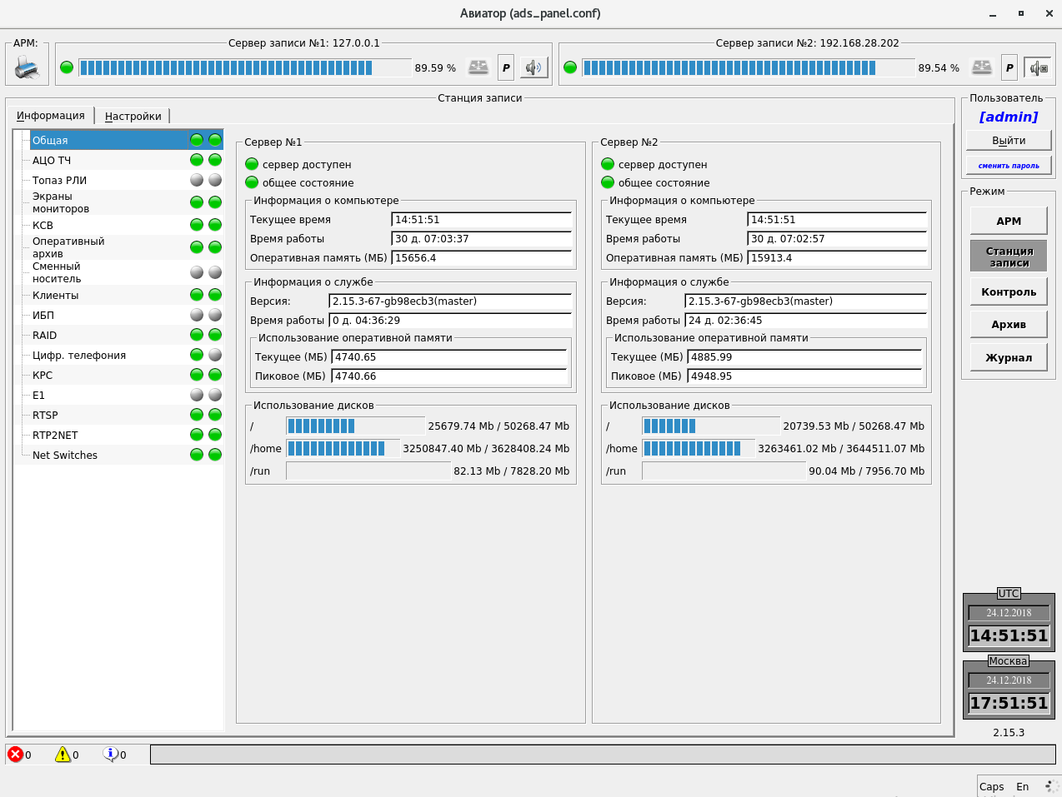
Рисунок 5.1 – Просмотр состояний станций записи

АРМ ВР

Назначение программного обеспечения комплекса
АРМ ВР (Автоматизированное Рабочее Место Воспроизведения Речи) обеспечивает воспроизведение записанной информации с долговременного архива. А также при наличии соединения по ЛВС со станцией записи, все доступные функции АРМ ДК.

Основные операции, выполняемые на АРМ ВР
Каждая операция, выполняемая на АРМ ВР и связанная с доступом к станциям записи, может быть разрешена или запрещена в учётной записи пользователя. Операции, производимые с АРМ ВР связанные с воспроизведением архивов полностью идентичны операциям АРМ ДК с той лишь разницей, что АРМ ВР позволяет проигрывать архивы со сменного носителя и производить экспорт данных на чистый носитель (внешний накопитель USB).
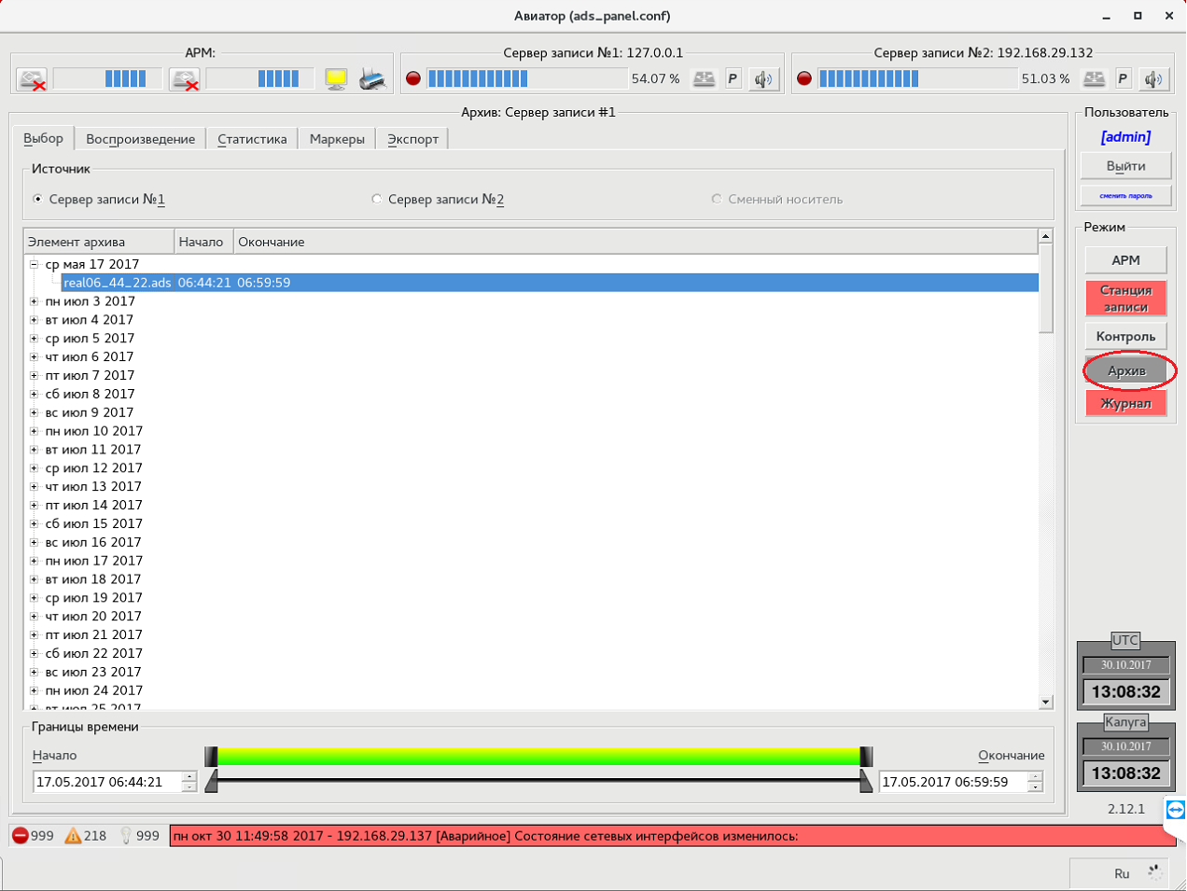
Рисунок 5.2 – Выбор режима «Архив»

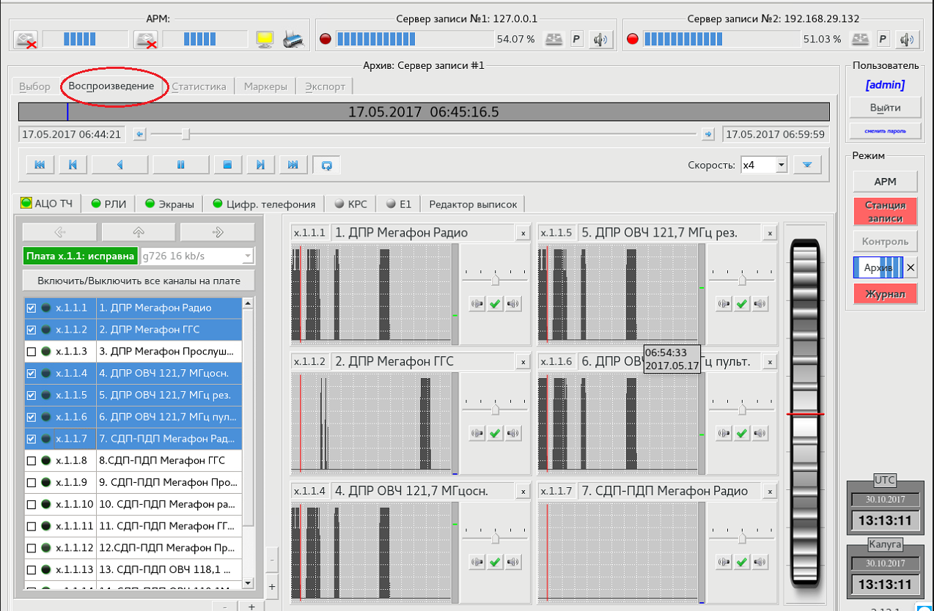
Рисунок 5.3 – Вкладка «Воспроизведение»

А Перечень принятых сокращений
RAID – (англ. redundant array of independent disks) — избыточный массив независимых дисков
S.M.A.R.T. – (англ. self-monitoring, analysis and reporting technology) - технология самоконтроля, анализа и отчётности
WDS – Device Model
АРМ – Автоматизированное Рабочее Место
АРУ – Автоматическая Регулировка Усиления
АЦО – Аналогово-Цифровая Обработка
ВО – Воздушная Обстановка
ВР – Воспроизведение Речи
ДК – Дистанционный Контроль
ДНС – Датчик Наличия Сигнала
ИБП – Источник Бесперебойного Питания
КРС – Комплекса Речевой Связи
КСА – Комплекс Средств Автоматизации
КСВ – Комплекс Синхронизации Времени
ЛВС – Локальная Вычислительная Сеть
ПО – Программное Обеспечение
РЛИ – Радиолокационная Информация
РМ – Рабочее Место
ТЧ – Тональная Частота
ЭГИ – Элемент Графического Интерфейса

